5-sinf 1-2 soat

Mavzu:Haraktli o’yinlar.a) URM majmualarini mustaqil bajarishni o’rgatish; b) Saf mashqlarini takrorlash; v) „To'p sardorga" “Kuchlilar va chaqqonlar”, “Doiraga tort”, “To’p o’rtaga” harakatli o’yinlari.
Maqsad: O’quvchilarni jismoniy sifatlarini, chidamlilik va tezkorlikni rivojlantirish.
chidamlilikni oshirishga qaratilgan mashqlarni mustaqil bajarish qoidalarini bilish va ularga amal qilishni o’rgatish.
Dars jihozi: Sekundamer, bayroqcha, arqoncha, xushtak va to’plar.
O’tish joyi: Sport zali, maydon.
Sana: __________________. Sinf: 5-________ sinf
Dars qismlari | Darsning borishi | Me’yori |  | Uslubiy ko’rsatma
Kirish-tayyorlov qism:  12-15 daqiqa | - Saflanish  - Salomlashish  - Davomatni aniqlash  - O’quvchilarni sog’lig’ini tekshirish  - Darsning mazmuni va vazifalarini tushuntirish  - Saf mashqlarini «O’ngga», «chapga», «Orqaga» buyruqlarini bajarish.  - Ilonizibo’libyurish  Safda yurish, sekin yugurish, yugurish. | 2-marta  3-marta |  | O’quvchilarni bo’y-bo’yi bilan saqlanishiga e’tibor berish.  O’quvilarni sport kiyimini tekshirish.  Kasal o’quvchilarni aniqlash.  O’quvchilarni 4 qatorga saflash.
 | 1-mashq.  D.H. oyoqlar yelka kengligida, qo’llar belda.  1.Boshni o’ngga aylantiramiz.  2. Boshni chapga aylantiramiz.D.h. | 4-6 marta |  | Boshni to’liq egishga e’tibor berish.
 | 2-mashq.  D.h. oyoqlar yelka kengligida, qo’llar yelkada.  1-2 qo’llarni oldinga aylantiramiz.  3-4 qo’llarni orqaga aylantiramiz. | 4-6 marta |  | Qo’llarni to’liq aylantirishga e’tibor berish.
 | 3-mashq.  D.h. qo’llar oldinga oyoqlar yelka kengligida 1-4 qo’llarni qaychisimon holatida harakatlantiramiz | 2-4 marta |  | Gavdani tik tutgan holda qo’llarni bir tekisda tezroq aylantirish
O’quvchilarni bir qatorga saflab, yangi dars o’tish uchun tayyorlash.
Asosiy qism:  25-28 daqiqa | Kun va tun  O'yin maydonchada yoki zalda o'tkaziladi. Maydon o'rtasiga bir-biridan 1-1,5 m masofada chiziqlar chiziladi, chiziqning ikki tomonida 10- 20 m masofa uzoqlikda «uylar» ajratiladi. O'yin- chilar «Кun» va «Тun» jamoalariga bo'linib, markazdagi chiziqlarda saflanadilar. Ular bir-bir- lariga qarab yoki yon tomonlari bilan, yoki «uylari»ga qarab saflanishadi (169-a rasm).  O'qituvchi to'satdan «Кun!» deb buyruq be- radi. Bunda «Тun» jamoasining o'yinchilari o'z «uyiari»ga qochishiari, «Кun» jamoasining o'yinchilari esa ularni tutishlari lozim (169- b rasm). Shundan so'ng tutilgan o'yinchilar sanaiadi va ular yana jamoasiga qaytib keladilar. Jamoalar yana markazdagi chiziqlarga saflanadilar. O'yin davom ettiriladi. O'qituvchi «Тun!» buyrug'ini ber- ganida «Кun» jamoasining o'yinchilari o'z «uyIari»ga qochadilar.O'yinda ko'proq o'yinchilarni tutgan jamoa g'olib hisoblanadi. | 2-4 marta  2marta  2marta | 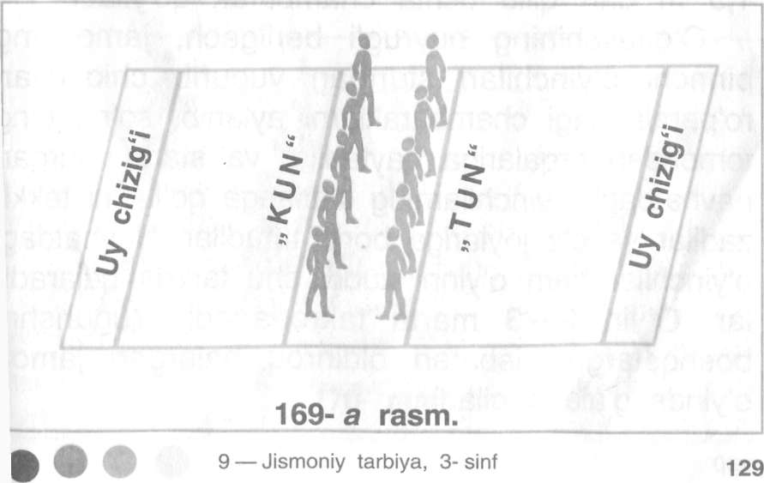
Yakuniy qism:  3-5 daqiqa | Qayta saflanish  Tiklanish, nafas rostlovchi mashq bajarish  O’quvchilarga o’tilgan dars yakuni haqida qisqacha maolumot berish, ularni baholash.  Darsni yakunlash. Hayrlashish. Umumiy saf maydonidan chiqib ketish. |  | O’quvchilarni saflanishiga e’tibor berish.

3-soat
Mavzu:Yengil atletika.a) “Startga”, “Diqqat”, “Yugur” buyruqlarini aniq bajarish; b) Past startdan chiqish, qisqa masofaga yugurish tеxnikasini o’rgatish; v) 30, 60 mеtr masofaga yugurish.
Maqsad: O’quvchilarni jismoniy sifatlarini, chidamlilik va tezkorlikni rivojlantirish.
chidamlilikni oshirishga qaratilgan mashqlarni mustaqil bajarish qoidalarini bilish va ularga amal qilishni o’rgatish.
Dars jihozi: Sekundamer, bayroqcha, arqoncha, xushtak va to’plar.
O’tish joyi: Sport zali, maydon.
Sana: _______________________. Sinf: 5-________ sinf
Dars qismlari | Darsning borishi | Me’yori | Uslubiy ko’rsatma
Kirish-tayyorlov qism:  12-15 daqiqa | - Saflanish  - Salomlashish  - Davomatni aniqlash  - O’quvchilarni sog’lig’ini tekshirish  - Darsning mazmuni va vazifalarini tushuntirish  - Saf mashqlarini «O’ngga», «chapga», «Orqaga» buyruqlarini bajarish.  - Ilon izi bo’lib yurish  Safda yurish, sekin yugurish, yugurish. | 2-marta  3-marta | O’quvchilarni bo’y-bo’yi bilan saqlanishiga e’tibor berish.  O’quvilarni sport kiyimini tekshirish.  Kasal o’quvchilarni aniqlash.  O’quvchilarni 4 qatorga saflash.
 | 1. D.h. 1-bosh oldinga, 2-orqaga, 3-chap yonboshga qayriladi, 4-d.h. | 8-10 marta | Gavdani to’g’ri ushlashni nazorat qilish.
 | 2. D.h. qo’llar yelkada, oldinga harakat, qo’llar yelkada ortga harakat. | 8-10 marta | Elkalar qimirlashi shart emas.
 | 3. D.h. chap qo’l yuqorida, o’ng qo’l pastda, 1-2 qo’llar harakatlanadi, 3-4 qo’llar harakati almashadi. | 8-10 marta | Oyoqlar yerdan uzilmasligi kerak.
 | 4. D.h. qo’llar belda, oyoqlar yelka kengligida ochilgan. 1-chapga egiladi, 2-d.h., 3-o’ngga egiladi, 4-d.h. | 8-10 marta | Pastga egilganda oyoq tizzalari bukilmaydi.
 | 5.D.h. qo’llar belda, oyoqlar yelka kengligida ochilgan.  1-oldinga egilib, qo’llar oyoq uchiga tekkiziladi. 2-d.h., 3-orqaga egiladi, 4-d.h. | 8-10 marta | Dastlabki holatga 4 komandasi bilan qaytamiz.
 | 6. D.h. qo’llar yonga uzatilgan, musht holatda, oyoqlar yelka kengligida ochilgan.  1-beldan yuqorisi chapga buriladi, 2-d.h., 3-o’ngga buriladi, 4-d.h. | 8-10 marta | O’tirgan holatda oyoqlar uchiga og’irlikni beramiz.
O’quvchilarni bir qatorga saflab, yangi dars o’tish uchun tayyorlash.
Asosiy qism:  25-28 daqiqa | Yengil atletika.  Diqqat" buyrug'i bcrilganda, orqada turgan oyoq tizzasi yerdan uzila-cli, gavda og'irligi to'rt „nuqta"ga — qo'llar va oyoqlarga taqsimlanadi.  ,Yugur" buyrug'i berilganda gavda darhol to'g'rilanib, orqada turgan oyoq bilan birinchi qadam qo'yiladi, qo'llar bilan keskin harakat qilinadi, so'ngra ikkinchi, uchinchi va hokazo qadamlar qo'yiladi. 6—8 qadamdan keyin gavda butunlay to'g'rilanib olinadi | 3-4marta |  | 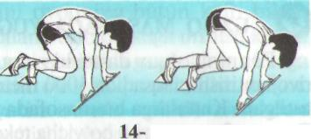
Yakuniy qism:  3-5 daqiqa | Qayta saflanish  Tiklanish, nafas rostlovchi mashq bajarish  O’quvchilarga o’tilgan dars yakuni haqida qisqacha maolumot berish, ularni baholash.  Darsni yakunlash. Hayrlashish. | 3-4marta |  | O’quvchilarni saflanishiga eotibor berish.  4x10 mokisimon yugurishni mashq qilish.

4 soat
Mavzu:Yengil atletika.a) Masofa bo’ylab yugurishda nafas olib chiqarish va to’g’ri harakatlanish tеxnikasi; b) Tеnnis to’pini uzoqqa uloqtirishda dastlabki holat, to’pni ushlash, uloqtirish tеxnikasi;
v) 4x10 metrga mokkisimon yugurish;
Maqsad: O’quvchilarni jismoniy sifatlarini, chidamlilik va tezkorlikni rivojlantirish.
chidamlilikni oshirishga qaratilgan mashqlarni mustaqil bajarish qoidalarini bilish va ularga amal qilishni o’rgatish.
Dars jihozi: Sekundamer, bayroqcha, arqoncha, xushtak va to’plar.
O’tish joyi: Sport zali, maydon.
Sana: ________________. Sinf: 5-________ sinf

Dars qismlari | Darsning borishi | Me’yori | Uslubiy ko’rsatma
Kirish-tayyorlov qism:  12-15 daqiqa | - Saflanish  - Salomlashish  - Davomatni aniqlash  - O’quvchilarni sog’lig’ini tekshirish  - Darsning mazmuni va vazifalarini tushuntirish  - Saf mashqlarini «O’ngga», «chapga», «Orqaga» buyruqlarini bajarish.  - Ilon izi bo’lib yurish  Safda yurish, sekin yugurish, yugurish. | 2-marta  3-marta | O’quvchilarni bo’y-bo’yi bilan saqlanishiga e’tibor berish.  O’quvilarni sport kiyimini tekshirish.  Kasal o’quvchilarni aniqlash.  O’quvchilarni 4 qatorga saflash.
 | 1. D.h. 1-bosh oldinga, 2-orqaga, 3-chap yonboshga qayriladi, 4-d.h. | 8-10 marta | Gavdani to’g’ri ushlashni nazorat qilish.
 | 2. D.h. qo’llar yelkada, oldinga harakat, qo’llar yelkada ortga harakat. | 8-10 marta | Elkalar qimirlashi shart emas.
 | 3. D.h. chap qo’l yuqorida, o’ng qo’l pastda, 1-2 qo’llar harakatlanadi, 3-4 qo’llar harakati almashadi. | 8-10 marta | Oyoqlar yerdan uzilmasligi kerak.
 | 4. D.h. qo’llar belda, oyoqlar yelka kengligida ochilgan. 1-chapga egiladi, 2-d.h., 3-o’ngga egiladi, 4-d.h. | 8-10 marta | Pastga egilganda oyoq tizzalari bukilmaydi.
 | 5.D.h. qo’llar belda, oyoqlar yelka kengligida ochilgan.  1-oldinga egilib, qo’llar oyoq uchiga tekkiziladi. 2-d.h., 3-orqaga egiladi, 4-d.h. | 8-10 marta | Dastlabki holatga 4 komandasi bilan qaytamiz.
 | 6. D.h. qo’llar yonga uzatilgan, musht holatda, oyoqlar yelka kengligida ochilgan.  1-beldan yuqorisi chapga buriladi, 2-d.h., 3-o’ngga buriladi, 4-d.h. | 8-10 marta | O’tirgan holatda oyoqlar uchiga og’irlikni beramiz.
O’quvchilarni bir qatorga saflab, yangi dars o’tish uchun tayyorlash.
Asosiy qism:  25-28 daqiqa | 1. Chizikdan 5 kadam orkada nazorat chizigi belgilanadi. Unga cha uloktiruvchi koptokni kulida ushlab turadi, sung yugurish paytida kul xarakatini boshlaydi. Nazorat chizigiga oyogini kuyib, navbatdagi ikki kadam davomida kulni orkaga uzatadi va bir vaktning uzida uloktirish tomoniga yonbosh bilan buriladi. Bu kadam keng va dadil bulishi kerak. Kulda tup bilan xarakatlanadi. qo’lni yelkadan orkaga to’pni uzatish yoki barmoklarni oldinga-orkaga, uziga kulay xolda xarakatlantirish xam mumkin. Uchinchi kadam – ung oyok va chap oyok bilan keng kadam tashlanadi (koptok kulda buladi). Chap oyokdan-ung oyokka utiladi, bunda ung oyok chap oyokning oldiga chikariladi yoki kuyiladi. Beshinchi kadam — ung oyok va chap oyok keng xamla bilan bir vaktning uzida gavdani burib, kukrakni uloktirish yunalishiga karatiladi.  2.ikki tomonlama o’yin. | 3-4marta |  | Yuugurib kelib chiziqni bosmasdan uloqtirish.  Uchinchi kadam - ung oyok va chap oyok bilan keng kadam tashlanadi (koptok kulda buladi).  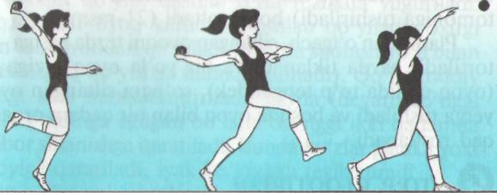
Yakuniy qism:  3-5 daqiqa | Qayta saflanish  Tiklanish, nafas rostlovchi mashq bajarish  O’quvchilarga o’tilgan dars yakuni haqida qisqacha maolumot berish, ularni baholash.  Darsni yakunlash. Hayrlashish. Umumiy saf maydonidan chiqib ketish. | 3-4marta |  | O’quvchilarni saflanishiga eotibor berish.  4x10 mokisimon yugurishni mashq qilish.

5 soat

Mavzu:Yengil atletika.a) URM takomillashtirish; b) Tennis to’pini 1-2 qadam tashlab uzoqqa uloqtirish tеxnika usullarini bajarish; v) 300-400 mеtrga yurish bilan almashlab yugurish.
Maqsad: O’quvchilarni jismoniy sifatlarini, chidamlilik va tezkorlikni rivojlantirish.
chidamlilikni oshirishga qaratilgan mashqlarni mustaqil bajarish qoidalarini bilish va ularga amal qilishni o’rgatish.
Dars jihozi: Sekundamer, bayroqcha, arqoncha, xushtak va to’plar.
O’tish joyi: Sport zali, maydon.
Sana: __________________. Sinf: 5-________ sinf

Dars qismlari | Darsning borishi | Me’yori | Uslubiy ko’rsatma
Kirish-tayyorlov qism:  12-15 daqiqa | - Saflanish  - Salomlashish  - Davomatni aniqlash  - O’quvchilarni sog’lig’ini tekshirish  - Darsning mazmuni va vazifalarini tushuntirish  - Saf mashqlarini «O’ngga», «chapga», «Orqaga» buyruqlarini bajarish.  - Ilon izi bo’lib yurish  Safda yurish, sekin yugurish, yugurish. | 2-marta  3-marta | O’quvchilarni bo’y-bo’yi bilan saqlanishiga e’tibor berish.  O’quvilarni sport kiyimini tekshirish.  Kasal o’quvchilarni aniqlash.  O’quvchilarni 4 qatorga saflash.
 | 1. D.h. 1-bosh oldinga, 2-orqaga, 3-chap yonboshga qayriladi, 4-d.h. | 8-10 marta | Gavdani to’g’ri ushlashni nazorat qilish.
 | 2. D.h. qo’llar yelkada, oldinga harakat, qo’llar yelkada ortga harakat. | 8-10 marta | Elkalar qimirlashi shart emas.
 | 3. D.h. chap qo’l yuqorida, o’ng qo’l pastda, 1-2 qo’llar harakatlanadi, 3-4 qo’llar harakati almashadi. | 8-10 marta | Oyoqlar yerdan uzilmasligi kerak.
 | 4. D.h. qo’llar belda, oyoqlar yelka kengligida ochilgan. 1-chapga egiladi, 2-d.h., 3-o’ngga egiladi, 4-d.h. | 8-10 marta | Pastga egilganda oyoq tizzalari bukilmaydi.
 | 5.D.h. qo’llar belda, oyoqlar yelka kengligida ochilgan.  1-oldinga egilib, qo’llar oyoq uchiga tekkiziladi. 2-d.h., 3-orqaga egiladi, 4-d.h. | 8-10 marta | Dastlabki holatga 4 komandasi bilan qaytamiz.
 | 6. D.h. qo’llar yonga uzatilgan, musht holatda, oyoqlar yelka kengligida ochilgan.  1-beldan yuqorisi chapga buriladi, 2-d.h., 3-o’ngga buriladi, 4-d.h. | 8-10 marta | O’tirgan holatda oyoqlar uchiga og’irlikni beramiz.
O’quvсhilarni bir qatorga saflab, yangi dars o’tish uсhun tayyorlash.
Asosiy qism:  25-28 daqiqa | 1. Chizikdan 5 kadam orkada nazorat chizigi belgilanadi. Unga cha uloktiruvchi koptokni kulida ushlab turadi, sung yugurish paytida kul xarakatini boshlaydi. Nazorat chizigiga oyogini kuyib, navbatdagi ikki kadam davomida kulni orkaga uzatadi va bir vaktning uzida uloktirish tomoniga yonbosh bilan buriladi. Bu kadam keng va dadil bulishi kerak. Kulda tup bilan xarakatlanadi. qo’lni yelkadan orkaga to’pni uzatish yoki barmoklarni oldinga-orkaga, uziga kulay xolda xarakatlantirish xam mumkin. Uchinchi kadam – ung oyok va chap oyok bilan keng kadam tashlanadi (koptok kulda buladi). Chap oyokdan-ung oyokka utiladi, bunda ung oyok chap oyokning oldiga chikariladi yoki kuyiladi. Beshinchi kadam — ung oyok va chap oyok keng xamla bilan bir vaktning uzida gavdani burib, kukrakni uloktirish yunalishiga karatiladi.  2.ikki tomonlama o’yin. | 3-4marta |  | Yuugurib kelib chiziqni bosmasdan uloqtirish.  Uchinchi kadam - ung oyok va chap oyok bilan keng kadam tashlanadi (koptok kulda buladi).
Yakuniy qism:  3-5 daqiqa | Qayta saflanish  Tiklanish, nafas rostlovchi mashq bajarish  O’quvchilarga o’tilgan dars yakuni haqida qisqacha maolumot berish, ularni baholash.  Darsni yakunlash. Hayrlashish. Umumiy saf maydonidan chiqib ketish. | 3-4marta |  | O’quvchilarni saflanishiga eotibor berish.  4x10 mokisimon yugurishni mashq qilish.

6-7 soat
Mavzu:Yengil atletika. a) Yuqori startda turish va uzoq masofa bo’ylab yugurish tеxnikasi; b) Turgan joydan uzunlikka sakrash texnikasini o’rgatish; v) 500-800 mеtr masofaga yugurish; d) Estafеtali yugurish mashqlari.
Maqsad: O’quvchilarni jismoniy sifatlarini, chidamlilik va tezkorlikni rivojlantirish.
chidamlilikni oshirishga qaratilgan mashqlarni mustaqil bajarish qoidalarini bilish va ularga amal qilishni o’rgatish.
Dars jihozi: Sekundamer, bayroqcha, arqoncha, xushtak va to’plar.
O’tish joyi: Sport zali, maydon.
Sana: ________________________. Sinf: 5-________ sinf
Dars qismlari | Darsning borishi | Me’yori | Uslubiy ko’rsatma
Kirish-tayyorlov qism:  12-15 daqiqa | - Saflanish  - Salomlashish  - Davomatni aniqlash  - O’quvchilarni sog’lig’ini tekshirish  - Darsning mazmuni va vazifalarini tushuntirish  - Saf mashqlarini «O’ngga», «chapga», «Orqaga» buyruqlarini bajarish.  - Ilon izi bo’lib yurish  Safda yurish, sekin yugurish, yugurish. | 2-marta  3-marta | O’quvchilarni bo’y-bo’yi bilan saqlanishiga e’tibor berish.  O’quvilarni sport kiyimini tekshirish.  Kasal o’quvchilarni aniqlash.  O’quvchilarni 4 qatorga saflash.
 | 1. D.h. 1-bosh oldinga, 2-orqaga, 3-chap yonboshga qayriladi, 4-d.h. | 8-10 marta | Gavdani to’g’ri ushlashni nazorat qilish.
 | 2. D.h. qo’llar yelkada, oldinga harakat, qo’llar yelkada ortga harakat. | 8-10 marta | Elkalar qimirlashi shart emas.
 | 3. D.h. chap qo’l yuqorida, o’ng qo’l pastda, 1-2 qo’llar harakatlanadi, 3-4 qo’llar harakati almashadi. | 8-10 marta | Oyoqlar yerdan uzilmasligi kerak.
 | 4. D.h. qo’llar belda, oyoqlar yelka kengligida ochilgan. 1-chapga egiladi, 2-d.h., 3-o’ngga egiladi, 4-d.h. | 8-10 marta | Pastga egilganda oyoq tizzalari bukilmaydi.
 | 5.D.h. qo’llar belda, oyoqlar yelka kengligida ochilgan.  1-oldinga egilib, qo’llar oyoq uchiga tekkiziladi. 2-d.h., 3-orqaga egiladi, 4-d.h. | 8-10 marta | Dastlabki holatga 4 komandasi bilan qaytamiz.
 | 6. D.h. qo’llar yonga uzatilgan, musht holatda, oyoqlar yelka kengligida ochilgan.  1-beldan yuqorisi chapga buriladi, 2-d.h., 3-o’ngga buriladi, 4-d.h. | 8-10 marta | O’tirgan holatda oyoqlar uchiga og’irlikni beramiz.
O’quvсhilarni bir qatorga saflab, yangi dars o’tish uсhun tayyorlash.
Asosiy qism:  25-28 daqiqa | Yengil atletika.  a) Yuqori startda turish va uzoq masofa bo’ylab yugurish tеxnikasi;  b) Turgan joydan uzunlikka sakrash texnikasini o’rgatish;  v) 500-800 mеtr masofaga yugurish;  d) Estafеtali yugurish mashqlari. | 3-4marta |  | 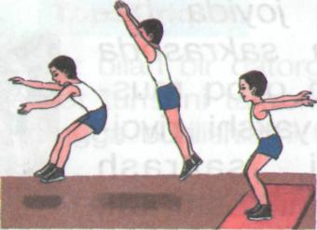
Yakuniy qism:  3-5 daqiqa | Qayta saflanish  Tiklanish, nafas rostlovchi mashq bajarish  O’quvchilarga o’tilgan dars yakuni haqida qisqacha maolumot berish, ularni baholash.  Darsni yakunlash. Hayrlashish. Umumiy saf maydonidan chiqib ketish. | 3-4marta |  | O’quvchilarni saflanishiga eotibor berish.  4x10 mokisimon yugurishni mashq qilish.

8-soat
Mavzu:1-NAZORAT ISHI Estafеtali yugurish mashqlari.Natijaga topshirish.
Maqsad: O’quvchilarni jismoniy sifatlarini, chidamlilik va tezkorlikni rivojlantirish.
chidamlilikni oshirishga qaratilgan mashqlarni mustaqil bajarish qoidalarini bilish va ularga amal qilishni o’rgatish.
Dars jihozi: Sekundamer, bayroqcha, arqoncha, xushtak va to’plar.
O’tish joyi:stadon
Sana: _____________________. Sinf: 5-________ sinf
Dars qismlari | Darsning borishi | Me’yori | Uslubiy ko’rsatma
Kirish-tayyorlov qism:  12-15 daqiqa | - Saflanish  - Salomlashish  - Davomatni aniqlash  - O’quvchilarni sog’lig’ini tekshirish  - Darsning mazmuni va vazifalarini tushuntirish  - Saf mashqlarini «O’ngga», «chapga», «Orqaga» buyruqlarini bajarish.  - Ilon izi bo’lib yurish  Safda yurish, sekin yugurish, yugurish. | 2-marta  3-marta | O’quvchilarni bo’y-bo’yi bilan saqlanishiga e’tibor berish.  O’quvilarni sport kiyimini tekshirish.  Kasal o’quvchilarni aniqlash.  O’quvchilarni 4 qatorga saflash.
 | 1. D.h. 1-bosh oldinga, 2-orqaga, 3-chap yonboshga qayriladi, 4-d.h. | 8-10 marta | Gavdani to’g’ri ushlashni nazorat qilish.
 | 2. D.h. qo’llar yelkada, oldinga harakat, qo’llar yelkada ortga harakat. | 8-10 marta | Elkalar qimirlashi shart emas.
 | 3. D.h. chap qo’l yuqorida, o’ng qo’l pastda, 1-2 qo’llar harakatlanadi, 3-4 qo’llar harakati almashadi. | 8-10 marta | Oyoqlar yerdan uzilmasligi kerak.
 | 4. D.h. qo’llar belda, oyoqlar yelka kengligida ochilgan. 1-chapga egiladi, 2-d.h., 3-o’ngga egiladi, 4-d.h. | 8-10 marta | Pastga egilganda oyoq tizzalari bukilmaydi.
 | 5.D.h. qo’llar belda, oyoqlar yelka kengligida ochilgan.  1-oldinga egilib, qo’llar oyoq uchiga tekkiziladi. 2-d.h., 3-orqaga egiladi, 4-d.h. | 8-10 marta | Dastlabki holatga 4 komandasi bilan qaytamiz.
 | 6. D.h. qo’llar yonga uzatilgan, musht holatda, oyoqlar yelka kengligida ochilgan.  1-beldan yuqorisi chapga buriladi, 2-d.h., 3-o’ngga buriladi, 4-d.h. | 8-10 marta | O’tirgan holatda oyoqlar uchiga og’irlikni beramiz.
O’quvchilarni bir qatorga saflab, yangi dars o’tish uchun tayyorlash.
Asosiy qism:  25-28 daqiqa | 1-NAZORATISHI  1. Estafеtali yugurish mashqlari.  2.o’yin trenirovkasi | 2marta  10-15 daq |  | 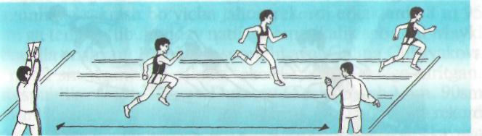
Yakuniy qism:  3-5 daqiqa | Qayta saflanish  Tiklanish, nafas rostlovchi mashq bajarish  O’quvchilarga o’tilgan dars yakuni haqida qisqacha maolumot berish, ularni baholash.  Darsni yakunlash. Hayrlashish. Umumiy saf maydonidan chiqib ketish. | 3-4marta |  | O’quvchilarni saflanishiga e’tibor berish.  4x10 mokisimon yugurishni mashq qilish.

9-10 soat
Mavzu: Futbol.Futbol.a) Futbol o’yini qoidalari; b) To’psiz harakatlanish; v) To’p bilan harakatlanish; d) To’pni oyoq yuzasining ichki, pastki (tovon) qismlari bilan to’pni to’xtatish tеxnik usullarini bajarish; e) 800-1000 metr masofaga yurish bilan almashlab yugurish.
Darsning maqsadi:
1. O’quvchilarga sport o’yinlari shu jumladan futbolga bo’lgan qiziqishlarini oshirish.
2. O’quvchilarni vatanparvarlik,mexnatsevarlik ruxida tarbiyalash
3. Dars jarayonida o’quvchilarni sport maxoratlarini oshirib borish.
O’tish joyi: Sport maydoni,sport zal
Kerakli jixozlar: Bo’r,hushtak,bayroqchalar.To’plar
Sana: _____________________ Sinf: 5-________ sinf
№  Darsning mazmuni | Vaqt | Umumiy metodik ko’rsatma
TAYYORLOV QISMI. 12-15 MIN.
Saflanish,salomlashish,  Yuqlama qilish,mavzu bilan tanishtirish,  Turgan joyda burilishlar.  Sekin yurish.  Yugurish  Maxsus Mashqlar:  a\Oyoqdan oyoqqa sakrash  b\tizzalarni baland kutarib yugurish  v\Oyoqlarni orqaga siltab yugurish.  Umumiy rivojlantiruvchi Mashqlar.  1.D.X.-oyoqlar yelka  kengligida qo’llar belda  1-4 boshni chap yonga aylantiramiz  1-4 boshni o’ng yonga aylantiramiz.  2.D.X-oyoqlar yelka kengligida,qo’llar yelkada  1-4 yelkani orqa tomonga aylantiramiz  1-4elkani oldinga aylantiramiz  3.D.X-oyoqlar yelka kengiligida qo’llar belda  1-2 chap yonga egilamiz  3-4o’ng yonga egilamiz  4.D.X- qo’llar belda  1-4 belni o’ng tomonga aylantiramiz  4-8 belni chap tomonga aylantiramiz  5.D.X-joyimizda turgan xolatda balandga sakrash  1-8 o’ng Oyoqda  1-8 chap Oyoqda | 3min.  5min  4-4 marta  4-4 marta  4-4 marta  4-4 marta  15 marta | XXXXXXXXXXXXXXXX  O  O’nga,chapga,orqaga burilishlar  Oyoq uchida yengil yugurish  Boshnio’rtachatezlikdaaylantiramiz  Tizzalarni bukmasdan o’rtacha tezlikda aylantiramiz  Mashqlar to’liq va anik bajarilishi kerak  Oyoqlarni yerdan kutarmasdan bajaramiz  Oyoqlarni birlashtirgan xolatda balandga ko’tarish
Asosiy qism.25-28 minut.
Futbol.  a) Futbol o’yini qoidalari;  b) To’psiz harakatlanish;  v) To’p bilan harakatlanish;  d) To’pni oyoq yuzasining ichki, pastki (tovon) qismlari bilan to’pni to’xtatish tеxnik usullarini bajarish;  e) 800-1000 metr masofaga yurish bilan almashlab yugurish. | 5-8 min.  5-8 min.  5-8 min. | 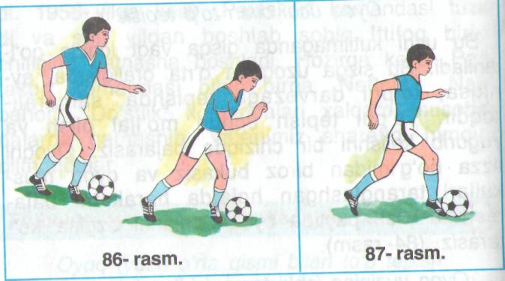
Yakunlov qismi 3-5 minut
Oxista yugurish  Qayta saflanish. | 3-5 daq | O’quvchilarni ragbatlantirish,yutuq va kamchiliklarini ko’rsatib o’tish,xayrlashish.

11-12 soat
Mavzu: Futbol.a) To’pni oyoq yuzasining ichki tomoni bilan tеpish;b) To’pni oddiy va aylantirib tеpish tеxnikasi; v) Pastdan va yuqoridan kеlayotgan to’pni to’xtatish tеxnika usullari;d) Yo’nalishni o’zgartirib sеkin yugurish bilan tеz yugurishni almashlab bajarish; e) Oyoqlarda to’p bilan janglyorlik qilish.
Darsning maqsadi:
1. O’quvchilarga sport o’yinlari shu jumladan futbolga bo’lgan qiziqishlarini oshirish.
2. O’quvchilarni vatanparvarlik,mexnatsevarlik ruxida tarbiyalash
3. Dars jarayonida o’quvchilarni sport maxoratlarini oshirib borish.
O’tish joyi: Sport maydoni,sport zal
Kerakli jixozlar: Bo’r,hushtak,bayroqchalar.To’plar
Sana: _________________ Sinf: 5-________ sinf
№  Darsning mazmuni | Vaqt | Umumiy metodik ko’rsatma
TAYYORLOV QISMI. 12-15 MIN.
Saflanish,salomlashish,  Yuqlama qilish,mavzu bilan tanishtirish,  Turgan joyda burilishlar.  Sekin yurish.  Yugurish  Maxsus Mashqlar:  a\Oyoqdan oyoqqa sakrash  b\tizzalarni baland kutarib yugurish  v\Oyoqlarni orqaga siltab yugurish.  Umumiy rivojlantiruvchi Mashqlar.  1.D.X.-oyoqlar yelka  kengligida qo’llar belda  1-4 boshni chap yonga aylantiramiz  1-4 boshni o’ng yonga aylantiramiz.  2.D.X-oyoqlar yelka kengligida,qo’llar yelkada  1-4 yelkani orqa tomonga aylantiramiz  1-4elkani oldinga aylantiramiz  3.D.X-oyoqlar yelka kengiligida qo’llar belda  1-2 chap yonga egilamiz  3-4o’ng yonga egilamiz  4.D.X- qo’llar belda  1-4 belni o’ng tomonga aylantiramiz  4-8 belni chap tomonga aylantiramiz  5.D.X-joyimizda turgan xolatda balandga sakrash  1-8 o’ng Oyoqda  1-8 chap Oyoqda | 3min.  5min  4-4 marta  4-4 marta  4-4 marta  4-4 marta  15 marta | XXXXXXXXXXXXXXXX  O  O’nga,chapga,orqaga burilishlar  Oyoq uchida yengil yugurish  Boshni o’rtacha tezlikda aylantiramiz  Tizzalarni bukmasdan o’rtacha tezlikda aylantiramiz  Mashqlar to’liq va anik bajarilishi kerak  Oyoqlarni yerdan kutarmasdan bajaramiz  Oyoqlarni birlashtirgan xolatda balandga ko’tarish
Asosiy qism.25-28 minut.
Futbol.  a) To’pni oyoq yuzasining ichki tomoni bilan tеpish;  b) To’pni oddiy va aylantirib tеpish tеxnikasi;  v) Pastdan va yuqoridan kеlayotgan to’pni to’xtatish tеxnika usullari;  d) Yo’nalishni o’zgartirib sеkin yugurish bilan tеz yugurishni almashlab bajarish;  e) Oyoqlarda to’p bilan janglyorlik qilish. | 5-8 min.  5-8 min.  5-8 min. | 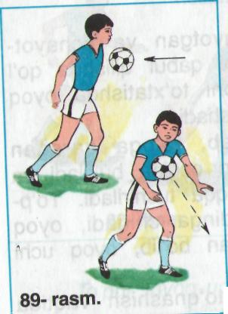
Yakunlov qismi 3-5 minut
Oxista yugurish  Qayta saflanish. | 3-5 daq | O’quvchilarni ragbatlantirish,yutuq va kamchiliklarini ko’rsatib o’tish,xayrlashish.
13-soat
Mavzu: Futbol.a) To’p bilan janglyor qilish;b) To’pni maxsus to’siqlar orqali chap va o’ng oyoqlarda olib yurish, yugurish mashqlari;c) To’pni (o’ng va chap oyoqlarda) uzoqlikka tepish; d) Ikki tomonlama mini-futbol o’yini.
Darsning maqsadi:
1. O’quvchilarga sport o’yinlari shu jumladan futbolga bo’lgan qiziqishlarini oshirish.
2. O’quvchilarni vatanparvarlik,mexnatsevarlik ruxida tarbiyalash
3. Dars jarayonida o’quvchilarni sport maxoratlarini oshirib borish.
O’tish joyi: Sport maydoni,sport zal
Kerakli jixozlar: Bo’r,hushtak,bayroqchalar.To’plar
Sana: _______________________ Sinf: 5-________ sinf
№Darsning mazmuni | Vaqt | Umumiy metodik ko’rsatma
TAYYORLOV QISMI. 12-15 MIN.
Saflanish,salomlashish,  Yuqlama qilish,mavzu bilan tanishtirish,  Turgan joyda burilishlar.  Sekin yurish.  Yugurish  Maxsus Mashqlar:  a\Oyoqdan oyoqqa sakrash  b\tizzalarni baland kutarib yugurish  v\Oyoqlarni orqaga siltab yugurish.  Umumiy rivojlantiruvchi Mashqlar.  1.D.X.-oyoqlar yelka  kengligida qo’llar belda  1-4 boshni chap yonga aylantiramiz  1-4 boshni o’ng yonga aylantiramiz.  2.D.X-oyoqlar yelka kengligida,qo’llar yelkada  1-4 yelkani orqa tomonga aylantiramiz  1-4elkani oldinga aylantiramiz  3.D.X-oyoqlar yelka kengiligida qo’llar belda  1-2 chap yonga egilamiz  3-4o’ng yonga egilamiz  4.D.X- qo’llar belda  1-4 belni o’ng tomonga aylantiramiz  4-8 belni chap tomonga aylantiramiz  5.D.X-joyimizda turgan xolatda balandga sakrash  1-8 o’ng Oyoqda  1-8 chap Oyoqda | 3min.  5min  4-4 marta  4-4 marta  4-4 marta  4-4 marta  15 marta | XXXXXXXXXXXXXXXX  O  O’nga,chapga,orqaga burilishlar  Oyoq uchida yengil yugurish  Boshni o’rtacha tezlikda aylantiramiz  Tizzalarni bukmasdan o’rtacha tezlikda aylantiramiz  Mashqlar to’liq va anik bajarilishi kerak  Oyoqlarni yerdan kutarmasdan bajaramiz  Oyoqlarni birlashtirgan xolatda balandga ko’tarish
Asosiy qism.25-28 minut.
Futbol.  a) To’p bilan janglyor qilish;  b) To’pni maxsus to’siqlar orqali chap va o’ng oyoqlarda olib yurish, yugurish mashqlari;  c) To’pni (o’ng va chap oyoqlarda) uzoqlikka tepish;  d) Ikki tomonlama mini-futbol o’yini. | 5-8 min.  5-8 min.  10-15 daq | 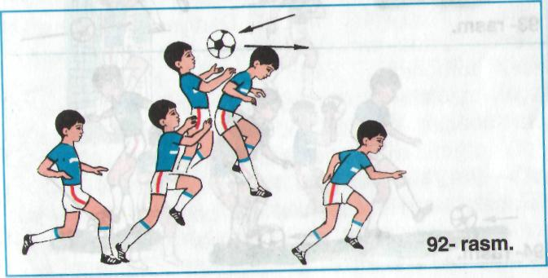
Yakunlov qismi 3-5 minut
Oxista yugurish  Qayta saflanish. | 3-5 daq | O’quvchilarni ragbatlantirish,yutuq va kamchiliklarini ko’rsatib o’tish,xayrlashish.

14-soat
Mavzu:Futbol.1-NAZORATISHI a) Harakatlanib kelayotgan to’pni oyoq yuzasining ichki va tashqi tomonlari bilan to’xtatish mashqlari; b) Harakatlanib kelayotgan to’pga oyoq yuzasining o’rtasi, ichki va tashqi tomonlari bilan tepish texnik usullarini bajarish;
Maqsad: O’quvchilarni jismoniy sifatlarini, chidamlilik va tezkorlikni rivojlantirish.
chidamlilikni oshirishga qaratilgan mashqlarni mustaqil bajarish qoidalarini bilish va ularga amal qilishni o’rgatish. Futbolo’yini qonun qoidalarini o’quvchilarga o’rgatish.
Dars jihozi: Sekundamer, bayroqcha, fishka, xushtak va to’plar.
O’tish joyi:stadon
Sana: ____________________. Sinf: 5-________ sinf
Dars qismlari | Darsning borishi | Me’yori | Uslubiy ko’rsatma
Kirish-tayyorlov qism:  12-15 daqiqa | - Saflanish  - Salomlashish  - Davomatni aniqlash  - O’quvchilarni sog’lig’ini tekshirish  - Darsning mazmuni va vazifalarini tushuntirish  - Saf mashqlarini «O’ngga», «chapga», «Orqaga» buyruqlarini bajarish.  - Ilon izi bo’lib yurish  Safda yurish, sekin yugurish, yugurish. | 2-marta  3-marta | O’quvchilarni bo’y-bo’yi bilan saqlanishiga e’tibor berish.  O’quvilarni sport kiyimini tekshirish.  Kasal o’quvchilarni aniqlash.  O’quvchilarni 4 qatorga saflash.
 | 1. D.h. 1-bosh oldinga, 2-orqaga, 3-chap yonboshga qayriladi, 4-d.h. | 8-10 marta | Gavdani to’g’ri ushlashni nazorat qilish.
 | 2. D.h. qo’llar yelkada, oldinga harakat, qo’llar yelkada ortga harakat. | 8-10 marta | Elkalar qimirlashi shart emas.
 | 3. D.h. chap qo’l yuqorida, o’ng qo’l pastda, 1-2 qo’llar harakatlanadi, 3-4 qo’llar harakati almashadi. | 8-10 marta | Oyoqlar yerdan uzilmasligi kerak.
 | 4. D.h. qo’llar belda, oyoqlar yelka kengligida ochilgan. 1-chapga egiladi, 2-d.h., 3-o’ngga egiladi, 4-d.h. | 8-10 marta | Pastga egilganda oyoq tizzalari bukilmaydi.
 | 5.D.h. qo’llar belda, oyoqlar yelka kengligida ochilgan.  1-oldinga egilib, qo’llar oyoq uchiga tekkiziladi. 2-d.h., 3-orqaga egiladi, 4-d.h. | 8-10 marta | Dastlabki holatga 4 komandasi bilan qaytamiz.
 | 6. D.h. qo’llar yonga uzatilgan, musht holatda, oyoqlar yelka kengligida ochilgan.  1-beldan yuqorisi chapga buriladi, 2-d.h., 3-o’ngga buriladi, 4-d.h. | 8-10 marta | O’tirgan holatda oyoqlar uchiga og’irlikni beramiz.
O’quvchilarni bir qatorga saflab, yangi dars o’tish uchun tayyorlash.
Asosiy qism:  25-28 daqiqa | 1-NAZORATISHI  Futbol.  а) Harakatlanib kelayotgan to’pni oyoq yuzasining ichki va tashqi tomonlari bilan to’xtatish,  b) Harakatlanib kelayotgan to’pga oyoq yuzasining o’rtasi, ichki va tashqi tomonlari bilan tepish texnik usullarini bajarish; | 2marta  2marta |  | 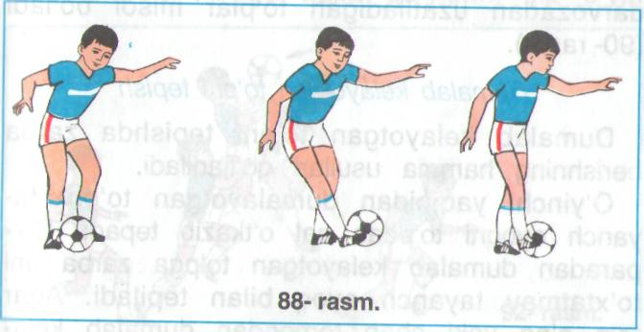
Yakuniy qism:  3-5 daqiqa | Qayta saflanish  Tiklanish, nafas rostlovchi mashq bajarish  O’quvchilarga o’tilgan dars yakuni haqida qisqacha ma’lumot berish, ularni baholash.  Darsni yakunlash. Hayrlashish. Umumiy saf maydonidan chiqib ketish. | 3-4marta |  | O’quvchilarni saflanishiga e’tibor berish.

15-16 dars
MavzuQo’l to’pi.a) Qo’l to’pi o’yini qoidasi; b) O’yinchilarning maydonda joylashish va to’psiz harakatlanish; v) To’pni uzatish va qabul qilish;d) Harakatlanib to’pni aniq uzatish va qabul qilib olish;
e) To’pni o’ng va chap qo’llarda yеrga urib olib yurish.
Darsning maqsadi:
1. O’quvchilarga milliy va sport o’yinlarni o’rgatish.
2. O’quvchilarni vatanparvarlik,mexnatsevarlik ruxida tarbiyalash
3. Dars jarayonida o’quvchilarni sport maxoratlarini oshirib borish.
O’tish joyi: Sport maydoni,sport zal
Kerakli jixozlar: Bo’r,hushtak,bayroqchalar.To’plar
Sana: ____________________. Sinf: 5-________ sinf
№ | Darsning mazmuni | Vaqt |  | Umumiy metodik ko’rsatma
TAYYORLOV QISMI. 12-15 MIN.
Saflanish,salomlashish,  Yuqlama qilish,mavzu bilan tanishtirish,  Turgan joyda burilishlar.  Sekin yurish.  Yugurish  Maxsus Mashqlar:  a\Oyoqdan oyoqqa sakrash  b\tizzalarni baland kutarib yugurish  v\Oyoqlarni orqaga siltab yugurish.  Umumiy rivojlantiruvchi Mashqlar.  1.D.X.-oyoqlar yelka  kengligida qo’llar belda  1-4 boshni chap yonga aylantiramiz  1-4 boshni o’ng yonga aylantiramiz.  2.D.X-oyoqlar yelka kengligida,qo’llar yelkada  1-4 yelkani orqa tomonga aylantiramiz  1-4elkani oldinga aylantiramiz  3.D.X-oyoqlar yelka kengiligida qo’llar belda  1-2 chap yonga egilamiz  3-4o’ng yonga egilamiz  4.D.X-oyoqlar yelka kengligida,qo’llar belda  1-3 oldinga egilamiz  4 D.X  5.D.X- qo’llar belda  1-4 belni o’ng tomonga aylantiramiz  4-8 belni chap tomonga aylantiramiz  6.D.X-qo’llar tizzaga  1-4 tizzani ichkariga aylantiramiz  1-4 tizzalarni tashqariga aylantiramiz |  |  | 2 min.  3 min  4x4 marta  4x4 marta  4x4 marta  4x4 marta  4x4 marta  4x4 marta | XXXXXXXXXXXXXXXX  O  O’nga,chapga,orqaga burilishlar  Oyoq uchida yengil yugurish  Boshni o’rtacha tezlikda aylantiramiz  Tizzalarni bukmasdan o’rtacha tezlikda aylantiramiz  Mashqlar to’liq va anik bajarilishi kerak  Tizzalar bukmaslik va mashq to’liq bajarilishi zarur  O’rtacha tezlikda bajarilishi kerak  Oyoqlarni Yerdan Kutarmasdan  bajaramiz
Asosiy qism. 25-28.
Qo’l to’pi.  a) Qo’l to’pi o’yini qoidasi;  b) O’yinchilarning maydonda joylashish va to’psiz harakatlanish;  v) To’pni uzatish va qabul qilish;  d) Harakatlanib to’pni aniq uzatish va qabul qilib olish;  e) To’pni o’ng va chap qo’llarda yеrga urib olib yurish. |  | 10min.  5min.  10min. |  | 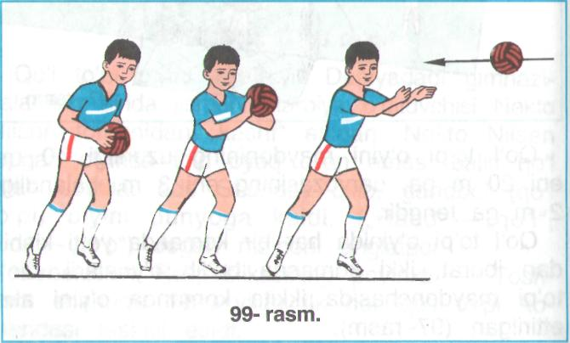
Yakunlov qismi 3-5 minut
Oxista yugurish  Qayta saflanish. |  | 3-5 daq |  | O’quvchilarni ragbatlantirish,yutuq va kamchiliklarini ko’rsatib o’tish,xayrlashish.

17-18-dars
Mavzu Qo’l to’pi.a) Joydan turib 6-7 mеtrdan to’pni darvozaga otish; b) Chalishtirma qadam bilan to’pni darvozaga otish;v) Darvozabon texnikasi; d) Ikki tomonlama mingi-gandbol o’yini.
Darsning maqsadi:
1. O’quvchilarga milliy va sport o’yinlarni o’rgatish.
2. Dars jarayonida o’quvchilarni sport maxoratlarini oshirib borish.
O’tish joyi: Sport maydoni,sport zal
Kerakli jixozlar: Bo’r,hushtak,bayroqchalar.To’plar
Sana: ____________________. Sinf: 5-________ sinf
№ | Darsning mazmuni | Vaqt |  | Umumiy metodik ko’rsatma
TAYYORLOV QISMI. 12-15 MIN.
Saflanish,salomlashish,  Yuqlama qilish,mavzu bilan tanishtirish,  Turgan joyda burilishlar.  Sekin yurish.  Yugurish  Maxsus Mashqlar:  a\Oyoqdan oyoqqa sakrash  b\tizzalarni baland kutarib yugurish  v\Oyoqlarni orqaga siltab yugurish.  Umumiy rivojlantiruvchi Mashqlar.  1.D.X.-oyoqlar yelka  kengligida qo’llar belda  1-4 boshni chap yonga aylantiramiz  1-4 boshni o’ng yonga aylantiramiz.  2.D.X-oyoqlar yelka kengligida,qo’llar yelkada  1-4 yelkani orqa tomonga aylantiramiz  1-4elkani oldinga aylantiramiz  3.D.X-oyoqlar yelka kengiligida qo’llar belda  1-2 chap yonga egilamiz  3-4o’ng yonga egilamiz  4.D.X-oyoqlar yelka kengligida,qo’llar belda  1-3 oldinga egilamiz  4 D.X  5.D.X- qo’llar belda  1-4 belni o’ng tomonga aylantiramiz  4-8 belni chap tomonga aylantiramiz  6.D.X-qo’llar tizzaga  1-4 tizzani ichkariga aylantiramiz  1-4 tizzalarni tashqariga aylantiramiz |  |  | 2 min.  3 min  4x4 marta  4x4 marta  4x4 marta  4x4 marta  4x4 marta  4x4 marta | XXXXXXXXXXXXXXXX  O  O’nga,chapga,orqaga burilishlar  Oyoq uchida yengil yugurish  Boshni o’rtacha tezlikda aylantiramiz  Tizzalarni bukmasdan o’rtacha tezlikda aylantiramiz  Mashqlar to’liq va anik bajarilishi kerak  Tizzalar bukmaslik va mashq to’liq bajarilishi zarur  O’rtacha tezlikda bajarilishi kerak  Oyoqlarni Yerdan Kutarmasdan  bajaramiz
Asosiy qism. 25-28.
Qo’l to’pi.  a) Joydan turib 6-7 mеtrdan to’pni darvozaga otish;  b) Chalishtirma qadam bilan to’pni darvozaga otish;  v) Darvozabon texnikasi;  d) Ikki tomonlama mingi-gandbol o’yini. |  | 10min.  5min.  10min. |  | 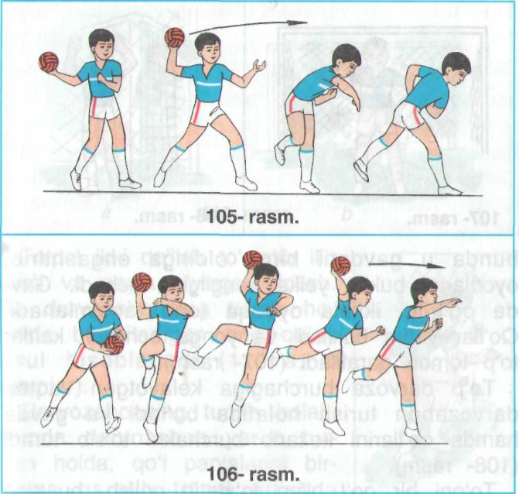
Yakunlov qismi3-5 minut
Oxista yugurish  Qayta saflanish. |  | 3-5 daq |  | O’quvchilarni ragbatlantirish,yutuq va kamchiliklarini ko’rsatib o’tish,xayrlashish.

19-dars
Mavzu: Voleybol.a) Volеybol o’yin qoidasi; b) Maydonda o’yinchilarning joylashuvi,harakatlanishi va asosiy turish holatlari; v) Volеybolda yurish, yugurish, sakrash harakat mashqlarini bajarish.
Darsning maqsadi:
1. O’quvchilarga milliy va sport o’yinlarni o’rgatish. O’quvchilarni voleybol o’yiniga bo’lgan qiziqishlarini oshirish, vatanparvarlik,mexnatsevarlik ruxida tarbiyalash maxoratlarini oshirib borish.
O’tish joyi: Sport maydoni,Sport zal.
Kerakli jixozlar: Bo’r,hushtak,sekundomer. To’plar.
Sana: ___________________. Sinf: 5-________ sinf
№ | Darsning mazmuni |  | Vaqt | Umumiy metodik ko’rsatma
TAYYORLOV QISMI. 12-15MIN.
Saflanish,salomlashish,  Yuqlama qilish,mavzu bilan tanishtirish,  Turgan joyda burilishlar.  Sekin yurish.Yugurish  Maxsus Mashqlar:  a\Oyoqdan oyoqqa sakrash  b\tizzalarni baland kutarib yugurish  v\Oyoqlarni orqaga siltab yugurish.  Umumiy rivojlantiruvchi Mashqlar.  1.D.X.-oyoqlar yelka  kengligida qo’llar belda  1-4 boshni chap yonga aylantiramiz  1-4 boshni o’ng yonga aylantiramiz.  2.D.X-oyoqlar yelka kengligida,qo’llar yelkada  1-4 yelkani orqa tomonga aylantiramiz  1-4elkani oldinga aylantiramiz  3.D.X-oyoqlar yelka kengiligida qo’llar belda  1-2 chap yonga egilamiz  3-4o’ng yonga egilamiz  4.D.X-oyoqlar yelka kengligida,qo’llar belda  1-3 oldinga egilamiz  5.D.X- qo’llar belda  1-4 belni o’ng tomonga aylantiramiz  4-8 belni chap tomonga aylantiramiz |  | 3min.  5min  4x4 marta  4x4 marta  4x4 marta  4x4 marta  4x4 marta |  | XXXXXXXXXXXXXXXX  O  O’nga,chapga,orqaga burilishlar  Oyoq uchida yengil yugurish  Boshni o’rtacha tezlikda aylantiramiz  Tizzalarni bukmasdan o’rtacha tezlikda aylantiramiz  Mashqlar to’liq va anik bajarilishi kerak  Tizzalar Bukmaslik Va mashq to’liq bajarilishi zarur  O’rtacha tezlikda bajarilishi kerak  Oyoqlarni Yerdan Kutarmasdan  bajaramiz
Asosiy qism.25-28 min.
Voleybol.  a) Volеybol o’yin qoidasi;  b) Maydonda o’yinchilarning joylashuvi,harakatlanishi va asosiy turish holatlari; v) Volеybolda yurish, yugurish, sakrash harakat mashqlarini bajarish. |  |  | 5-6daq  5-6daq  5-6daq | 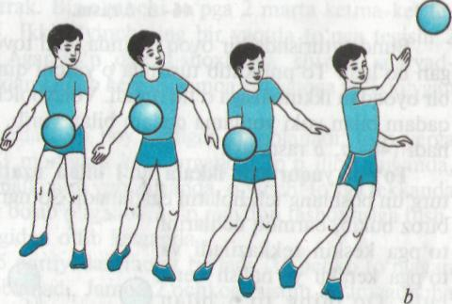
Yakunlov qismi 3-5 minut
Qayta saflanish  Tiklanish, nafas rostlovchi mashq bajarish  O’quvchilarga o’tilgan dars yakuni haqida qisqacha ma’lumot berish, ularni baholash.  Darsni yakunlash. Hayrlashish. Umumiy saf maydonidan chiqib ketish. |  |  | 3-5 minut | O’quvchilarni ragbatlantirish,yutuq va kamchiliklarini ko’rsatib o’tish,xayrlashish.

20-21 dars
Mavzu: Voleybol.a) To’pni pastdan, yuqoridan uzatish;b)Juftlikda to’pni yuqoridan uzatish va qabul qilish; v) To’pni bosh ustidan yuqoriga oshirish;d) Ikki qo’lda (bilaklarda) pastdan to’pni dеvorga oshirish va qabul qilish mashqlarini bajarish.
Darsning maqsadi:
1. O’quvchilarga milliy va sport o’yinlarni o’rgatish. O’quvchilarni voleybol o’yiniga bo’lgan qiziqishlarini oshirish, vatanparvarlik,mexnatsevarlik ruxida tarbiyalash maxoratlarini oshirib borish.
O’tish joyi: Sport maydoni,Sport zal.
Kerakli jixozlar: Bo’r,hushtak,sekundomer. To’plar.
Sana: _____________________. Sinf: 5-________ sinf
№ | Darsning mazmuni |  | Vaqt | Umumiy metodik ko’rsatma
TAYYORLOV QISMI. 12-15MIN.
Saflanish,salomlashish,  Yuqlama qilish,mavzu bilan tanishtirish,  Turgan joyda burilishlar.  Sekin yurish.Yugurish  Maxsus Mashqlar:  a\Oyoqdan oyoqqa sakrash  b\tizzalarni baland kutarib yugurish  v\Oyoqlarni orqaga siltab yugurish.  Umumiy rivojlantiruvchi Mashqlar.  1.D.X.-oyoqlar yelka  kengligida qo’llar belda  1-4 boshni chap yonga aylantiramiz  1-4 boshni o’ng yonga aylantiramiz.  2.D.X-oyoqlar yelka kengligida,qo’llar yelkada  1-4 yelkani orqa tomonga aylantiramiz  1-4elkani oldinga aylantiramiz  3.D.X-oyoqlar yelka kengiligida qo’llar belda  1-2 chap yonga egilamiz  3-4o’ng yonga egilamiz  4.D.X-oyoqlar yelka kengligida,qo’llar belda  1-3 oldinga egilamiz  5.D.X- qo’llar belda  1-4 belni o’ng tomonga aylantiramiz  4-8 belni chap tomonga aylantiramiz |  | 3min.  5min  4x4 marta  4x4 marta  4x4 marta  4x4 marta |  | XXXXXXXXXXXXXXXX  O  O’nga,chapga,orqaga burilishlar  Oyoq uchida yengil yugurish  Boshni o’rtacha tezlikda aylantiramiz  Tizzalarni bukmasdan o’rtacha tezlikda aylantiramiz  Mashqlar to’liq va anik bajarilishi kerak  Tizzalar Bukmaslik Va mashq to’liq bajarilishi zarur  O’rtacha tezlikda bajarilishi kerak  Oyoqlarni Yerdan Kutarmasdan  bajaramiz
Asosiy qism.25-28 min.
Voleybol.  a) To’pni pastdan, yuqoridan uzatish;  b)Juftlikda to’pni yuqoridan uzatish va qabul qilish;  v) To’pni bosh ustidan yuqoriga oshirish;  d) Ikki qo’lda (bilaklarda) pastdan to’pni dеvorga oshirish va qabul qilish mashqlarini bajarish. |  |  | 5-6daq  5-6daq  5-6daq  5-6daq | 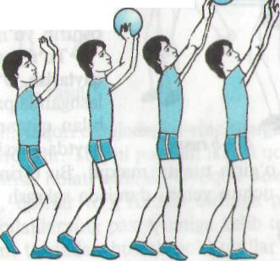
Yakunlov qismi 3-5 minut
Qayta saflanish  Tiklanish, nafas rostlovchi mashq bajarish  O’quvchilarga o’tilgan dars yakuni haqida qisqacha maolumot berish, ularni baholash.  Darsni yakunlash. Hayrlashish. Umumiy saf maydonidan chiqib ketish. |  |  | 3-5 minut | O’quvchilarni ragbatlantirish,yutuq va kamchiliklarini ko’rsatib o’tish,xayrlashish.

22-dars

Mavzu: Voleybol.a) URM bajarish; b) Pastdan kеlayotgan to’pni ikki qo’llab bilaklarda qaytarish va uzatish tеxnikasi; v) Juftlikda to’pni qabul qilish va oshirish mashqlari.
Darsning maqsadi:
1. O’quvchilarga milliy va sport o’yinlarni o’rgatish. O’quvchilarni voleybol o’yiniga bo’lgan qiziqishlarini oshirish, vatanparvarlik,mexnatsevarlik ruxida tarbiyalash maxoratlarini oshirib borish.
O’tish joyi: Sport maydoni,Sport zal.
Kerakli jixozlar: Bo’r,hushtak,sekundomer. To’plar.
Sana: _________________. Sinf: 5-________ sinf
№ | Darsning mazmuni |  | Vaqt | Umumiy metodik ko’rsatma
TAYYORLOV QISMI. 12-15MIN.
Saflanish,salomlashish,  Yuqlama qilish,mavzu bilan tanishtirish,  Turgan joyda burilishlar.  Sekin yurish.Yugurish  Maxsus Mashqlar:  a\Oyoqdan oyoqqa sakrash  b\tizzalarni baland kutarib yugurish  v\Oyoqlarni orqaga siltab yugurish.  Umumiy rivojlantiruvchi Mashqlar.  1.D.X.-oyoqlar yelka  kengligida qo’llar belda  1-4 boshni chap yonga aylantiramiz  1-4 boshni o’ng yonga aylantiramiz.  2.D.X-oyoqlar yelka kengligida,qo’llar yelkada  1-4 yelkani orqa tomonga aylantiramiz  1-4elkani oldinga aylantiramiz  3.D.X-oyoqlar yelka kengiligida qo’llar belda  1-2 chap yonga egilamiz  3-4o’ng yonga egilamiz  4.D.X-oyoqlar yelka kengligida,qo’llar belda  1-3 oldinga egilamiz  5.D.X- qo’llar belda  1-4 belni o’ng tomonga aylantiramiz  4-8 belni chap tomonga aylantiramiz |  | 3min.  5min  4x4 marta  4x4 marta  4x4 marta  4x4 marta |  | XXXXXXXXXXXXXXXX  O  O’nga,chapga,orqaga burilishlar  Oyoq uchida yengil yugurish  Boshni o’rtacha tezlikda aylantiramiz  Tizzalarni bukmasdan o’rtacha tezlikda aylantiramiz  Mashqlar to’liq va anik bajarilishi kerak  Tizzalar Bukmaslik Va mashq to’liq bajarilishi zarur  O’rtacha tezlikda bajarilishi kerak  Oyoqlarni Yerdan Kutarmasdan  bajaramiz
Asosiy qism.25-28 min.
Voleybol.  a) URM bajarish;  b) Pastdan kеlayotgan to’pni ikki qo’llab bilaklarda qaytarish va uzatish tеxnikasi;  v) Juftlikda to’pni qabul qilish va oshirish mashqlari. |  |  | 5-6daq  5-6daq  5-6daq | 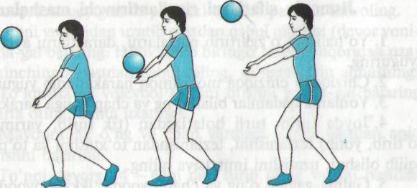
Yakunlov qismi 3-5 minut
Qayta saflanish  Tiklanish, nafas rostlovchi mashq bajarish  O’quvchilarga o’tilgan dars yakuni haqida qisqacha maolumot berish, ularni baholash.  Darsni yakunlash. Hayrlashish. Umumiy saf maydonidan chiqib ketish. |  |  | 3-5 minut | O’quvchilarni ragbatlantirish,yutuq va kamchiliklarini ko’rsatib o’tish,xayrlashish.

23-24 dars

Mavzu: Voleybol.a) Maydondan o’yinchilarni joylashtirish, harakatlanishi va asosiy turishlarni mustaqil bajarish;b) To’pni ikki qo’l barmoqlarida yuqoridan dеvorga oshirish;v) Volеybol o’inida o’quvchilar uchun zarur boladigan yurish, yugurish, sakrash harakat mashqlarini bajarish; d) Ikki tomonlama o’yin.
Darsning maqsadi:
1. O’quvchilarga milliy va sport o’yinlarni o’rgatish. O’quvchilarni voleybol o’yiniga bo’lgan qiziqishlarini oshirish, vatanparvarlik,mexnatsevarlik ruxida tarbiyalash maxoratlarini oshirib borish.
O’tish joyi: Sport maydoni,Sport zal.
Kerakli jixozlar: Bo’r,hushtak,sekundomer. To’plar.
Sana: __________________. Sinf: 5-________ sinf
№ | Darsning mazmuni |  | Vaqt | Umumiy metodik ko’rsatma
TAYYORLOV QISMI. 12-15MIN.
Saflanish,salomlashish,  Yuqlama qilish,mavzu bilan tanishtirish,  Turgan joyda burilishlar.  Sekin yurish.Yugurish  Maxsus Mashqlar:  a\Oyoqdan oyoqqa sakrash  b\tizzalarni baland kutarib yugurish  v\Oyoqlarni orqaga siltab yugurish.  Umumiy rivojlantiruvchi Mashqlar.  1.D.X.-oyoqlar yelka  kengligida qo’llar belda  1-4 boshni chap yonga aylantiramiz  1-4 boshni o’ng yonga aylantiramiz.  2.D.X-oyoqlar yelka kengligida,qo’llar yelkada  1-4 yelkani orqa tomonga aylantiramiz  1-4elkani oldinga aylantiramiz  3.D.X-oyoqlar yelka kengiligida qo’llar belda  1-2 chap yonga egilamiz  3-4o’ng yonga egilamiz  4.D.X-oyoqlar yelka kengligida,qo’llar belda  1-3 oldinga egilamiz  5.D.X- qo’llar belda  1-4 belni o’ng tomonga aylantiramiz  4-8 belni chap tomonga aylantiramiz |  | 3min.  5min  4x4 marta  4x4 marta  4x4 marta  4x4 marta  4x4 marta |  | XXXXXXXXXXXXXXXX  O  O’nga,chapga,orqaga burilishlar  Oyoq uchida yengil yugurish  Boshni o’rtacha tezlikda aylantiramiz  Tizzalarni bukmasdan o’rtacha tezlikda aylantiramiz  Mashqlar to’liq va anik bajarilishi kerak  Tizzalar Bukmaslik Va mashq to’liq bajarilishi zarur  O’rtacha tezlikda bajarilishi kerak  Oyoqlarni Yerdan Kutarmasdan  bajaramiz
Asosiy qism.25-28 min.
Voleybol.  a) Maydondan o’yinchilarni joylashtirish, harakatlanishi va asosiy turishlarni mustaqil bajarish;  b) To’pni ikki qo’l barmoqlarida yuqoridan dеvorga oshirish;  v) Volеybol o’inida o’quvchilar uchun zarur boladigan yurish, yugurish, sakrash harakat mashqlarini bajarish;  d) Ikki tomonlama o’yin. |  |  | 5-6daq  5-6daq  5-6daq  5-6daq | 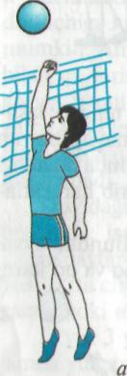
Yakunlov qismi 3-5 minut
Qayta saflanish  Tiklanish, nafas rostlovchi mashq bajarish  O’quvchilarga o’tilgan dars yakuni haqida qisqacha maolumot berish, ularni baholash.  Darsni yakunlash. Hayrlashish. Umumiy saf maydonidan chiqib ketish. |  |  | 3-5 minut | O’quvchilarni ragbatlantirish,yutuq va kamchiliklarini ko’rsatib o’tish,xayrlashish.

25- dars
Mavzu: Voleybol .3-NAZORAT ISNI a) To’pni boshdan yuqorida sakratish mashqlari; b) To’pni pastdan qabul qilish v) Ikki tomonlama o’yin.
Darsning maqsadi:
1. O’quvchilarga milliy va sport o’yinlarni o’rgatish. O’quvchilarni voleybol o’yiniga bo’lgan qiziqishlarini oshirish, vatanparvarlik,mexnatsevarlik ruxida tarbiyalash maxoratlarini oshirib borish.
O’tish joyi: Sport maydoni,Sport zal.
Kerakli jixozlar: Bo’r,hushtak,sekundomer. To’plar.
Sana: ___________________. Sinf: 5-________ sinf
№ | Darsning mazmuni |  | Vaqt | Umumiy metodik ko’rsatma
TAYYORLOV QISMI. 12-15MIN.
Saflanish,salomlashish,  Yuqlama qilish,mavzu bilan tanishtirish,  Turgan joyda burilishlar.  Sekin yurish.Yugurish  Maxsus Mashqlar:  a\Oyoqdan oyoqqa sakrash  b\tizzalarni baland kutarib yugurish  v\Oyoqlarni orqaga siltab yugurish.  Umumiy rivojlantiruvchi Mashqlar.  1.D.X.-oyoqlar yelka  kengligida qo’llar belda  1-4 boshni chap yonga aylantiramiz  1-4 boshni o’ng yonga aylantiramiz.  2.D.X-oyoqlar yelka kengligida,qo’llar yelkada  1-4 yelkani orqa tomonga aylantiramiz  1-4elkani oldinga aylantiramiz  3.D.X-oyoqlar yelka kengiligida qo’llar belda  1-2 chap yonga egilamiz  3-4o’ng yonga egilamiz  4.D.X-oyoqlar yelka kengligida,qo’llar belda  1-3 oldinga egilamiz  5.D.X- qo’llar belda  1-4 belni o’ng tomonga aylantiramiz  4-8 belni chap tomonga aylantiramiz |  | 3min.  5min  4x4 marta  4x4 marta  4x4 marta  4x4 marta  4x4 marta |  | XXXXXXXXXXXXXXXX  O  O’nga,chapga,orqaga burilishlar  Oyoq uchida yengil yugurish  Boshni o’rtacha tezlikda aylantiramiz  Tizzalarni bukmasdan o’rtacha tezlikda aylantiramiz  Mashqlar to’liq va anik bajarilishi kerak  Tizzalar Bukmaslik Va mashq to’liq bajarilishi zarur  O’rtacha tezlikda bajarilishi kerak  Oyoqlarni Yerdan Kutarmasdan  bajaramiz
Asosiy qism.25-28 min.
3-NAZORATISNIVoleybol.  a) To’pni boshdan yuqorida sakratish mashqlari;  b) To’pni pastdan qabul qilish  v) Ikki tomonlama o’yin. |  |  | 5-6daq  5-6daq  10-15 daq
Yakunlov qismi 3-5 minut
Qayta saflanish  Tiklanish, nafas rostlovchi mashq bajarish  O’quvchilarga o’tilgan dars yakuni haqida qisqacha maolumot berish, ularni baholash.  Darsni yakunlash. Hayrlashish. Umumiy saf maydonidan chiqib ketish. |  |  | 3-5 minut | O’quvchilarni ragbatlantirish,yutuq va kamchiliklarini ko’rsatib o’tish,xayrlashish.

26-dars
Darsning mavzusi:Basketbol.a) Baskеtbol o’yin qoidasi;b) To’pni joyda turib sakrtish mashqlari; v) To’pni yеrga urib olib yurish, to’xtash tеxnik usullarini bajarish;d) To’pni o’ng va chap qo’llarda almashtirib olib yurish.
Darsning maqsadi: O’quvchilarga basketbol o’yinining texnika taktikasi bo’yicha malumot berish.
Darsning jihozlari: Basketbol to’pi, xushtak, sekundomer.
O’tish joyi: Sport zal.
Sana: ________________. Sinf: 5-________ sinf
Qismlar | Darsning borishi | Meyori | Uslubiy ko’rsatma
tayyorgarlik qism:  12-15 minut | - Saflanish, raport topshirish, salomlashishi, yangi mavzuning bayoni.  Nazariy ma’lumot. | 1 marta | Darsning maqsad va vazifalarini aniq tushuntirish.
 | 2. Saf mashqlari: «O’ngga», «chapga», «Orqaga» burilishlar. | 4-6 marta | Oyoq harakatlarini nazorat qilish
 | 3. Yurish-yugurish, yurish-saflanish, u qatorga qayta saflanish. | 1 marta | Qomatni to’g’ri tutishga e’tibor berish.
 | Umumiy rivojlantiruvchi mashqlar
 | 1. D.h. 1-bosh oldinga, 2-orqaga, 3-chap yonboshga qayriladi, 4-d.h. | 4-6 marta | Gavdani to’g’ri ushlashni nazorat qilish.
 | 2. D.h. qo’llar yelkada, oldinga harakat, qo’llar yelkada ortga harakat. | 4-6 marta | Elkalar qimirlashi shart emas.
 | 3. D.h. chapqo’lyuqorida, o’ngqo’lpastda, 1-2 qo’llarharakatlanadi, 3-4 qo’llarharakatialmashadi. | 4-6 marta | Oyoqlar yerdan uzilmasligi kerak.
 | 4. D.h. qo’llar belda, oyoqlar yelka kengligida ochilgan. 1-chapga egiladi, 2-d.h., 3-o’ngga egiladi, 4-d.h. | 4-6 marta | Pastga egilganda oyoq tizzalari bukilmaydi.
 | 5D.h. qo’llar belda, oyoqlar yelka kengligida ochilgan.  1-oldinga egilib, qo’llar oyoq uchiga tekkiziladi. 2-d.h., 3-orqaga egiladi, 4-d.h. | 4-6 marta | Dastlabki holatga 4 komandasi bilan qaytamiz.
 | 6. D.h. qo’llar yonga uzatilgan, musht holatda, oyoqlar yelka kengligida ochilgan.  1-beldan yuqorisi chapga buriladi, 2-d.h., 3-o’ngga buriladi, 4-d.h. | 4-6 marta | O’tirgan holatda oyoqlar uchiga og’irlikni beramiz.
 | 7. D.h. oyoqlar juftlikda, qo’llar beldi.  1-qo’llar oldinga uzatilib o’tiriladi, 2-d.h. | 10 marta
 | 8. D.h. oyoqlar juftlikda sakrab, tizzalarni ko’krakka tekkizish. | 6-8 marta | Sakrab tushganda oyoqlar uchiga tushamiz.
 | 9. D.h. qo’llar belda, oyoqni uchida, joyida sakrash. | 10-12 marta | Qomatni tik saqlash.
Asosiy qism:  25-28 minut | Saflanish. O’quvchilarga yangi mavzu to’g’risida qisqa ma’lumot berish.
 | - To’pni joyda turib sakrtish mashqlari | 2 marta | 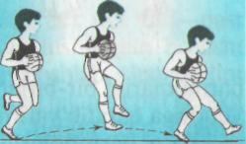
 | To’pni yеrga urib olib yurish, to’xtash tеxnik usullarini bajarish | 2 marta
 | To’pni o’ng va chap qo’llarda almashtirib olib yurish. | 10 daq
Yakuniy qism: 3-5 minut | Engil yugurish va yurish. Qayta saflanish.  Nafas rostlash.  Uyga vazifa.  Hayrlashuv. | 3-5 daq | Nafas rostlash uchun yengil yugurish. Darslarda yaxshi natija ko’rsatgan o’quvchilarni baholash.

27-dars
Darsning mavzusi:Basketbol.a) To’pni shеrigiga uzatish va qabul qilish; b) Harakatda to’pni shеrigiga aniq uzatish va qabul qilish; v) To’pni 8 shaklida olib yurish.
Darsning maqsadi: O’quvchilarga basketbol o’yinining texnika taktikasi bo’yicha malumot berish.
Darsning jihozlari: Basketbol to’pi, xushtak, sekundomer.
O’tish joyi: Sport zal.
Sana: _____________. Sinf: 5-________ sinf
Qismlar | Darsning borishi | Meyori | Uslubiy ko’rsatma
tayyorgarlik qism:  12-15 minut | - Saflanish, raport topshirish, salomlashishi, yangi mavzuning bayoni.  Nazariy ma’lumot. | 1 marta | Darsning maqsad va vazifalarini aniq tushuntirish.
 | 2. Saf mashqlari: «O’ngga», «chapga», «Orqaga» burilishlar. | 4-6 marta | Oyoq harakatlarini nazorat qilish
 | 3. Yurish-yugurish, yurish-saflanish, u qatorga qayta saflanish. | 1 marta | Qomatni to’g’ri tutishga e’tibor berish.
 | Umumiy rivojlantiruvchi mashqlar
 | 1. D.h. 1-bosh oldinga, 2-orqaga, 3-chap yonboshga qayriladi, 4-d.h. | 4-6 marta | Gavdani to’g’ri ushlashni nazorat qilish.
 | 2. D.h. qo’llar yelkada, oldinga harakat, qo’llar yelkada ortga harakat. | 4-6 marta | Elkalar qimirlashi shart emas.
 | 3. D.h. chapqo’lyuqorida, o’ngqo’lpastda, 1-2 qo’llarharakatlanadi, 3-4 qo’llarharakatialmashadi. | 4-6 marta | Oyoqlar yerdan uzilmasligi kerak.
 | 4. D.h. qo’llar belda, oyoqlar yelka kengligida ochilgan. 1-chapga egiladi, 2-d.h., 3-o’ngga egiladi, 4-d.h. | 4-6 marta | Pastga egilganda oyoq tizzalari bukilmaydi.
 | 5D.h. qo’llar belda, oyoqlar yelka kengligida ochilgan.  1-oldinga egilib, qo’llar oyoq uchiga tekkiziladi. 2-d.h., 3-orqaga egiladi, 4-d.h. | 4-6 marta | Dastlabki holatga 4 komandasi bilan qaytamiz.
 | 6. D.h. qo’llar yonga uzatilgan, musht holatda, oyoqlar yelka kengligida ochilgan.  1-beldan yuqorisi chapga buriladi, 2-d.h., 3-o’ngga buriladi, 4-d.h. | 4-6 marta | O’tirgan holatda oyoqlar uchiga og’irlikni beramiz.
 | 7. D.h. oyoqlar juftlikda, qo’llar beldi.  1-qo’llar oldinga uzatilib o’tiriladi, 2-d.h. | 10 marta
 | 8. D.h. oyoqlar juftlikda sakrab, tizzalarni ko’krakka tekkizish. | 6-8 marta | Sakrab tushganda oyoqlar uchiga tushamiz.
 | 9. D.h. qo’llar belda, oyoqni uchida, joyida sakrash. | 10-12 marta | Qomatni tik saqlash.
Asosiy qism:  25-28 minut | Saflanish. O’quvchilarga yangi mavzu to’g’risida qisqa ma’lumot berish.
 | - a) To’pni shеrigiga uzatish va qabul qilish; | 2 marta | 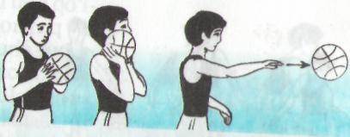
 | b) Harakatda to’pni shеrigiga aniq uzatish va qabul qilish; | 2 marta
 | v) To’pni 8 shaklida olib yurish. | 10 daq
Yakuniy qism: 3-5 minut | Engil yugurish va yurish. Qayta saflanish.  Nafas rostlash.  Uyga vazifa.  Hayrlashuv. | 3-5 daq | Nafas rostlash uchun yengil yugurish. Darslarda yaxshi natija ko’rsatgan o’quvchilarni baholash.

28-29dars
Darsning mavzusi:Basketbol.a) Jarmia chizig’idan to’pni ikki qo’lda ko’krakdan halqaga tashlash;b) 4 metr masofadan ikki qo’llab pastdan halqaga tashlash;v) To’p bilan harakatlanib kеlib to’pni halqaga tashlash; d) Maydon tashqarisidan to’pni o’yinga kiritish.
Darsning maqsadi: O’quvchilarga basketbol o’yinining texnika taktikasi bo’yicha malumot berish.
Darsning jihozlari: Basketbol to’pi, xushtak, sekundomer.
O’tish joyi: Sport zal.
Sana: ___________________. Sinf: 5-________ sinf
Qismlar | Darsning borishi | Meyori | Uslubiy ko’rsatma
Tayyor  garlik qism:  12-15 minut | - Saflanish, raport topshirish, salomlashishi, yangi mavzuning bayoni.  Nazariy ma’lumot. | 1 marta | Darsning maqsad va vazifalarini aniq tushuntirish.
 | 2. Saf mashqlari: «O’ngga», «chapga», «Orqaga» burilishlar. | 4-6 marta | Oyoq harakatlarini nazorat qilish
 | 3. Yurish-yugurish, yurish-saflanish, u qatorga qayta saflanish. | 1 marta | Qomatni to’g’ri tutishga e’tibor berish.
 | Umumiy rivojlantiruvchi mashqlar
 | 1. D.h. 1-bosh oldinga, 2-orqaga, 3-chap yonboshga qayriladi, 4-d.h. | 4-6 marta |  | Gavdani to’g’ri ushlashni nazorat qilish.
 | 2. D.h. qo’llar yelkada, oldinga harakat, qo’llar yelkada ortga harakat. | 4-6 marta |  | Elkalar qimirlashi shart emas.
 | 3. D.h. chapqo’lyuqorida, o’ngqo’lpastda, 1-2 qo’llarharakatlanadi, 3-4 qo’llarharakatialmashadi. | 4-6 marta |  | Oyoqlar yerdan uzilmasligi kerak.
 | 4. D.h. qo’llar belda, oyoqlar yelka kengligida ochilgan. 1-chapga egiladi, 2-d.h., 3-o’ngga egiladi, 4-d.h. | 4-6 marta |  | Pastga egilganda oyoq tizzalari bukilmaydi.
 | 5D.h. qo’llar belda, oyoqlar yelka kengligida ochilgan.  1-oldinga egilib, qo’llar oyoq uchiga tekkiziladi. 2-d.h., 3-orqaga egiladi, 4-d.h. | 4-6 marta |  | Dastlabki holatga 4 komandasi bilan qaytamiz.
 | 6. D.h. qo’llar yonga uzatilgan, musht holatda, oyoqlar yelka kengligida ochilgan.  1-beldan yuqorisi chapga buriladi, 2-d.h., 3-o’ngga buriladi, 4-d.h. | 4-6 marta |  | O’tirgan holatda oyoqlar uchiga og’irlikni beramiz.
 | 7. D.h. oyoqlar juftlikda, qo’llar beldi.  1-qo’llar oldinga uzatilib o’tiriladi, 2-d.h. | 10 marta
 | 8. D.h. oyoqlar juftlikda sakrab, tizzalarni ko’krakka tekkizish. | 6-8 marta |  | Sakrab tushganda oyoqlar uchiga tushamiz.
Asosiy qism:  25-28 minut | Saflanish. O’quvchilarga yangi mavzu to’g’risida qisqa ma’lumot berish.
 | - Basketbol.  - a) Jarmia chizig’idan to’pni ikki qo’lda ko’krakdan halqaga tashlash;  - b) 4 metr masofadan ikki qo’llab pastdan halqaga tashlash;  - v) To’p bilan harakatlanib kеlib to’pni halqaga tashlash;  - d) Maydon tashqarisidan to’pni o’yinga kiritish.  - f) Ikki tomonlama mini-basketbol o’yini. | 4-6 marta  4-6 marta  4-6 marta |  | 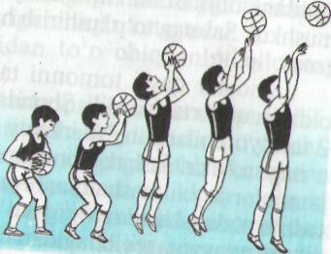
Yakuniy qism: 3-5 minut | Engil yugurish va yurish. Qayta saflanish.  Nafas rostlash.  Uyga vazifa.  Hayrlashuv. | 3-5 daq |  | Nafas rostlash uchun yengil yugurish. Darslarda yaxshi natija ko’rsatgan o’quvchilarni baholash.

30-31dars
Darsning mavzusi:Basketbol.a)To’pni o’ng va chap qo’llarda olib yurish;b) Jarima chizig’idan ikki qo’llab pastdan to’pni savatga tashlash; v) Joydan turib to’pni shеrigiga ikki qo’lda ko’krakdan uzatish; d) Bir qo’lda yеlkadan uzatish mashq usullarini bajarish;e) Ikki tomonlama mini-basketbol o’yini
Darsning maqsadi: O’quvchilarga basketbol o’yinining texnika taktikasi bo’yicha malumot berish.
Darsning jihozlari: Basketbol to’pi, xushtak, sekundomer.
O’tish joyi: Sport zal.
Sana: _______________. Sinf: 5-________ sinf
Qismlar | Darsning borishi | Meyori | Uslubiy ko’rsatma
Tayyor garlik qism:  12-15 minut | - Saflanish, raport topshirish, salomlashishi, yangi mavzuning bayoni.  Nazariy ma’lumot. | 1 marta | Darsning maqsad va vazifalarini aniq tushuntirish.
 | 2. Saf mashqlari: «O’ngga», «chapga», «Orqaga» burilishlar. | 4-6 marta | Oyoq harakatlarini nazorat qilish
 | 3. Yurish-yugurish, yurish-saflanish, u qatorga qayta saflanish. | 1 marta | Qomatni to’g’ri tutishga e’tibor berish.
 | Umumiy rivojlantiruvchi mashqlar
 | 1. D.h. 1-bosh oldinga, 2-orqaga, 3-chap yonboshga qayriladi, 4-d.h. | 4-6 marta | Gavdani to’g’ri ushlashni nazorat qilish.
 | 2. D.h. qo’llar yelkada, oldinga harakat, qo’llar yelkada ortga harakat. | 4-6 marta | Elkalar qimirlashi shart emas.
 | 3. D.h. chapqo’lyuqorida, o’ngqo’lpastda, 1-2 qo’llarharakatlanadi, 3-4 qo’llarharakatialmashadi. | 4-6 marta | Oyoqlar yerdan uzilmasligi kerak.
 | 4. D.h. qo’llar belda, oyoqlar yelka kengligida ochilgan. 1-chapga egiladi, 2-d.h., 3-o’ngga egiladi, 4-d.h. | 4-6 marta | Pastga egilganda oyoq tizzalari bukilmaydi.
 | 5D.h. qo’llar belda, oyoqlar yelka kengligida ochilgan.  1-oldinga egilib, qo’llar oyoq uchiga tekkiziladi. 2-d.h., 3-orqaga egiladi, 4-d.h. | 4-6 marta | Dastlabki holatga 4 komandasi bilan qaytamiz.
 | 6. D.h. qo’llar yonga uzatilgan, musht holatda, oyoqlar yelka kengligida ochilgan.  1-beldan yuqorisi chapga buriladi, 2-d.h., 3-o’ngga buriladi, 4-d.h. | 4-6 marta | O’tirgan holatda oyoqlar uchiga og’irlikni beramiz.
 | 7. D.h. oyoqlar juftlikda, qo’llar beldi.  1-qo’llar oldinga uzatilib o’tiriladi, 2-d.h. | 10 marta
 | 8. D.h. oyoqlar juftlikda sakrab, tizzalarni ko’krakka tekkizish. | 6-8 marta | Sakrab tushganda oyoqlar uchiga tushamiz.
 | 9. D.h. qo’llar belda, oyoqni uchida, joyida sakrash. | 10-12 marta | Qomatni tik saqlash.
Asosiy qism:  25-28 minut | Saflanish. O’quvchilarga yangi mavzu to’g’risida qisqa ma’lumot berish.
 | a)To’pni o’ng va chap qo’llarda olib yurish  b) Jarima chizig’idan ikki qo’llab pastdan to’pni savatga tashlash;  v) Joydan turib to’pni shеrigiga ikki qo’lda ko’krakdan uzatish; | 2 marta | 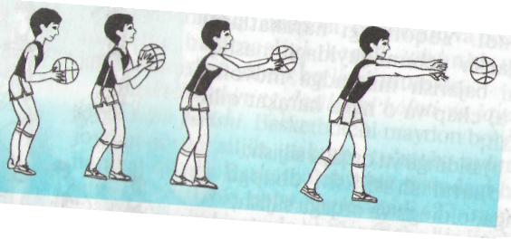
 |  | 2 marta
 | v) Ikki tomonlama mini-baskеtbol o’yini. | 10 daq
Yakuniy qism: 3-5 minut | Engil yugurish va yurish. Qayta saflanish.  Nafas rostlash.  Uyga vazifa.  Hayrlashuv. | 3-5 daq | Nafas rostlash uchun yengil yugurish. Darslarda yaxshi natija ko’rsatgan o’quvchilarni baholash.
32-dars
Darsning mavzusi:Basketbol.4-NAZORAT ISHI a) Joydan turib to’pni yaqin va o’rta masofadan savatga tashlash; b) Uch qadam tashlab to’pni savatga tashlash;v) Jarima chizig’i va tashqaridan to’pni halqaga tashlash.
Darsning maqsadi: O’quvchilarga basketbol o’yinining texnika taktikasi bo’yicha malumot berish.
Darsning jihozlari: Basketbol to’pi, xushtak, sekundomer.
O’tish joyi: Sport zal.
Sana: ___________________. Sinf: 5-________ sinf
Qismlar | Darsning borishi | Meyori | Uslubiy ko’rsatma
Tayyor garlik qism:  12-15 minut | - Saflanish, raport topshirish, salomlashishi, yangi mavzuning bayoni.  Nazariy ma’lumot. | 1 marta | Darsning maqsad va vazifalarini aniq tushuntirish.
 | 2. Saf mashqlari: «O’ngga», «chapga», «Orqaga» burilishlar. | 4-6 marta | Oyoq harakatlarini nazorat qilish
 | 3. Yurish-yugurish, yurish-saflanish, u qatorga qayta saflanish. | 1 marta | Qomatni to’g’ri tutishga e’tibor berish.
 | Umumiy rivojlantiruvchi mashqlar
 | 1. D.h. 1-bosh oldinga, 2-orqaga, 3-chap yonboshga qayriladi, 4-d.h. | 4-6 marta | Gavdani to’g’ri ushlashni nazorat qilish.
 | 2. D.h. qo’llar yelkada, oldinga harakat, qo’llar yelkada ortga harakat. | 4-6 marta | Elkalar qimirlashi shart emas.
 | 3. D.h. chapqo’lyuqorida, o’ngqo’lpastda, 1-2 qo’llarharakatlanadi, 3-4 qo’llarharakatialmashadi. | 4-6 marta | Oyoqlar yerdan uzilmasligi kerak.
 | 4. D.h. qo’llar belda, oyoqlar yelka kengligida ochilgan. 1-chapga egiladi, 2-d.h., 3-o’ngga egiladi, 4-d.h. | 4-6 marta | Pastga egilganda oyoq tizzalari bukilmaydi.
 | 5D.h. qo’llar belda, oyoqlar yelka kengligida ochilgan.  1-oldinga egilib, qo’llar oyoq uchiga tekkiziladi. 2-d.h., 3-orqaga egiladi, 4-d.h. | 4-6 marta | Dastlabki holatga 4 komandasi bilan qaytamiz.
 | 6. D.h. qo’llar yonga uzatilgan, musht holatda, oyoqlar yelka kengligida ochilgan.  1-beldan yuqorisi chapga buriladi, 2-d.h., 3-o’ngga buriladi, 4-d.h. | 4-6 marta | O’tirgan holatda oyoqlar uchiga og’irlikni beramiz.
 | 7. D.h. oyoqlar juftlikda, qo’llar beldi.  1-qo’llar oldinga uzatilib o’tiriladi, 2-d.h. | 10 marta
 | 8. D.h. oyoqlar juftlikda sakrab, tizzalarni ko’krakka tekkizish. | 6-8 marta | Sakrab tushganda oyoqlar uchiga tushamiz.
 | 9. D.h. qo’llar belda, oyoqni uchida, joyida sakrash. | 10-12 marta | Qomatni tik saqlash.
Asosiy qism:  25-28 minut | Saflanish. O’quvchilarga yangi mavzu to’g’risida qisqa ma’lumot berish.
 | 4-NAZORAT ISHI  Natijaga tashlash 5-imkoniyatdan. Bu usul hozirgi zamon basketbol o'yinida eng samarali bo'lib hisoblanadi. Uni barcha  masofalardan, ayniqsa, o'rta va uzoq masofalardan bajarish mumkin | 2 marta
 |  | 2 marta
 | 2. Quvnoq o’yin. | 10 daq
Yakuniy qism: 3-5 minut | Engil yugurish va yurish. Qayta saflanish.  Nafas rostlash.  Uyga vazifa.  Hayrlashuv. | 3-5 daq | Nafas rostlash uchun yengil yugurish. Darslarda yaxshi natija ko’rsatgan o’quvchilarni baholash.

33-dars

Mavzu:Gimnastika. Saf mashqlari a) Gimnastika darslarida o’zini tutish va xavfsizlik qoidalari;
b) Buyumlar bilan bajariladigan URM majmuasi;
Maqsad: O’quvchilarni jismoniy sifatlarini, chidamlilik va kuchni rivojlantirish.kuchni oshirishga qaratilgan mashqlarni mustaqil bajarish qoidalarini bilish va ularga amal qilishni o’rgatish.
Dars turi: Nazariy, amaliy mashg’ulot, aralash dars.
Dars jihozi: Sekundamer, xushtak va matlar. O’tish joyi: Sportzal.
Sana: _______________. Sinf: 5-________ sinf
Dars qismlari | Darsning borishi | Me’yori | Uslubiy ko’rsatma
Tayyorlov qism:  12-15 daqiqa | - Saflanish  - Salomlashish  - Davomatnianiqlash  - O’quvchilarnisog’lig’initekshirish  - Darsning mazmuni va vazifalarini tushuntirish  - Saf mashqlarini «O’ngga», «chapga», «Orqaga» buyruqlarini bajarish.  - Ilonizibo’libyurish  Safda yurish, sekin yugurish, yugurish. | 2-marta  3-marta | O’quvchilarni bo’y-bo’yi bilan saqlanishiga e’tibor berish.  O’quvilarni sport kiyimini tekshirish.  Kasal o’quvchilarni aniqlash.  O’quvchilarni 4 qatorgasaflash.
 | D.H. oyoqlar yelka kengligida, qo’llar belda.  - Boshni oldinga egamiz 2.Boshni orqaga egamiz  3. Boshni chapga egamiz. 4. Boshni o’ngga egamiz. | 4-6 marta | Boshni to’liq egishga e’tibor berish.
 | D.h. oyoqlar yelka kengligida, qo’llar yelkada.  1-2 qo’llarni oldinga aylantiramiz.  3-4 qo’llarni orqaga aylantiramiz. | 4-6 marta | Qo’llarni to’liq aylantirishga eotibor berish.
 | D.h. qo’llar oldinga oyoqlar yelka kengligida 1-4 qo’llarni qaychisimon holatida harakatlantiramiz | 2-4 marta | Gavdani tik tutgan holda qo’llarni bir tekisda tezroq aylantirish
 | D.h. oyoqlar yelka kengligida, chap qo’l belda, o’ng qo’l yuqorida.  1-chap tomonga egilamiz.  2. O’ng tomonga egilamiz. | 4-6 marta | Tizza bukilmagan holda to’g’ri egilishga e’tibor berish
 | D.h. qo’l belda, oyoqlar yelka kengligida  - Oldinga egilamiz 2.Orqaga egilamiz  3CHaptomonga egilamiz  4O’ngtomonga egilamiz | 4-6 marta | Oyoqlar tizzadan bukilmay, qo’llar cho’zib, to’g’ri egilishga e’tibor berish.
 | D.h. chap qo’l yuqorida, o’ng qo’l pastda, 1-2 chap qo’lni yuqoriga siltaymiz. 3-4 o’ng qo’lni yuqoriga siltaymiz | 4-6 marta | Gavdani tik tutib, qo’llarni yuqoriga uzaytirishni tekshirish.
O’quvchilarni bir qatorga saflab, yangi dars o’tish uchun tayyorlash.
Asosiy qism:  25-28 daqiqa | - Gimnastika.  - a) Saf mashqlari  - b) Gimnastika darslarida o’zini tutish va xavfsizlik qoidalari;  - d) Buyumlar bilan bajariladigan URM majmuasi; | 2-4 marta  2-4 marta |  | 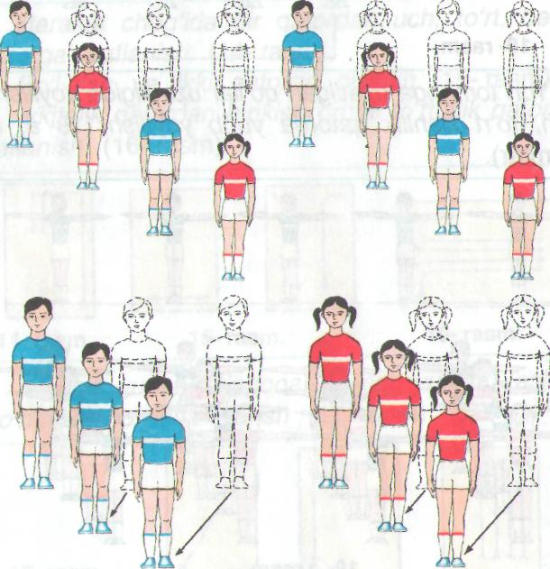
Yaku niy qism:  3-5 daqiqa | - Qaytasaflanish  - Tiklanish, nafasrostlovchimashqbajarish  - O’quvchilarga o’tilgan dars yakuni haqida qisqacha maolumot berish, ularni baholash.  - Darsni yakunlash. Hayrlashish. Umumiy saf maydonidan chiqib ketish. | 3-5 daqiqa

34-35-36 dars
Mavzu:Gimnastika.a) Saf mashqlari; b) Akrobatika mashqlari: oldinga, orqaga umboloq oshish; v) Bеlda va kuraklarda turishni o’rgatish; d) “Ko’prik” hosil qilish; e) To’ldirma to’plar bilan mashqlar bajarish.
Maqsad: O’quvchilarni jismoniy sifatlarini, chidamlilik va kuchni rivojlantirish.kuchni oshirishga qaratilgan mashqlarni mustaqil bajarish qoidalarini bilish va ularga amal qilishni o’rgatish.
Dars turi: Nazariy, amaliy mashg’ulot, aralash dars.
Dars jihozi: Sekundamer, xushtak va matlar. O’tish joyi: Sportzal.
Sana: _______________. Sinf: 5-________ sinf
Dars qismlari | Darsning borishi | Me’yori |  | Uslubiy ko’rsatma
Tayyor lov qism:  12-15 daqiqa | - SaflanishSalomlashish  - Davomatnianiqlash  - O’quvchilarnisog’lig’initekshirish  - Darsning mazmuni v a vazifalarini tushuntirish  - Saf mashqlarini «O’ngga», «chapga», «Orqaga» buyruqlarini bajarish.  - Ilonizibo’libyurish  Safda yurish, sekin yugurish, yugurish. | 2-marta  3-marta |  | O’quvchilarni bo’y-bo’yi bilan saqlanishiga e’tibor berish.  O’quvilarni sport kiyimini tekshirish.  Kasal o’quvchilarni aniqlash.  O’quvchilarni 4 qatorgasaflash.
 | D.H. oyoqlar yelka kengligida, qo’llar belda.  - Boshni oldinga egamiz 2.Boshni orqaga egamiz  3. Boshni chapga egamiz. 4. Boshni o’ngga egamiz. | 4-6 marta |  | Boshni to’liq egishga e’tibor berish.
 | D.h. oyoqlar yelka kengligida, qo’llar yelkada.  1-2 qo’llarni oldinga aylantiramiz.  3-4 qo’llarni orqaga aylantiramiz. | 4-6 marta |  | Qo’llarni to’liq aylantirishga eotibor berish.
 | D.h. qo’llar oldinga oyoqlar yelka kengligida 1-4 qo’llarni qaychisimon holatida harakatlantiramiz | 2-4 marta |  | Gavdani tik tutgan holda qo’llarni bir tekisda tezroq aylantirish
 | D.h. oyoqlar yelka kengligida, chap qo’l belda, o’ng qo’l yuqorida.  1-chap tomonga egilamiz.  2. O’ng tomonga egilamiz. | 4-6 marta |  | Tizza bukilmagan holda to’g’ri egilishga e’tibor berish
 | D.h. qo’l belda, oyoqlar yelka kengligida  - Oldinga egilamiz 2.Orqaga egilamiz  3CHaptomonga egilamiz  4O’ngtomonga egilamiz | 4-6 marta |  | Oyoqlar tizzadan bukilmay, qo’llar cho’zib, to’g’ri egilishga e’tibor berish.
 | D.h. chap qo’l yuqorida, o’ng qo’l pastda, 1-2 chap qo’lni yuqoriga siltaymiz. 3-4 o’ng qo’lni yuqoriga siltaymiz | 4-6 marta |  | Gavdani tik tutib, qo’llarni yuqoriga uzaytirishni tekshirish.
 | D.h. qo’llar belda, oyqlar yelka kengligidan kengroq  - Qo’lni chap oyoqqa tekkizamiz  O’rtaga tekkizamiz | 4-6 marta |  | Gavdani tik tutib, qo’llarni yuqoriga uzaytirishni tekshirish.
O’quvchilarni bir qatorga saflab, yangi dars o’tish uchun tayyorlash.
Asosiy qism:  25-28 daqiqa | - a) Saf mashqlari;  - b) Akrobatika mashqlari: oldinga, orqaga umboloq oshish;  - v) Bеlda va kuraklarda turishni o’rgatish;  - d) “Ko’prik” hosil qilish;  - e) To’ldirma to’plar bilan mashqlar bajarish. |  | 2-4 marta  2-4 marta  2-4 marta |  | 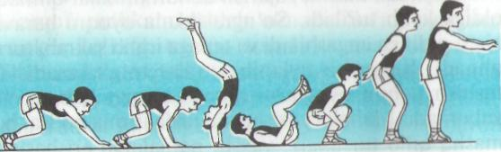
Yakuniyqism:  3-5 daqiqa | - Qaytasaflanish  - Tiklanish, nafasrostlovchimashqbajarish  - O’quvchilarga o’tilgan dars yakuni haqida qisqacha maolumot berish, ularni baholash.  - Darsni yakunlash. Hayrlashish. Umumiy saf maydonidan chiqib ketish. |  | 3-5 daqiqa |  | 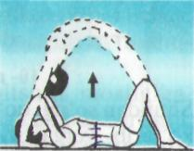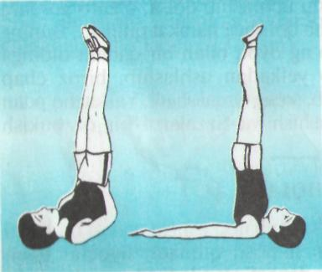

37 dars
Mavzu:Gimnastika.a) Buyum va buyumlarsiz URMni bajarish;b) Arqonga uch harakat usulida tirmashib chiqish; v) Oldinga siltanib sakrab tushish mashq usullarini bajarish.
Maqsad: O’quvchilarni jismoniy sifatlarini, chidamlilik va kuchni rivojlantirish.kuchni oshirishga qaratilgan mashqlarni mustaqil bajarish qoidalarini bilish va ularga amal qilishni o’rgatish.
Dars turi: Nazariy, amaliy mashg’ulot, aralash dars.
Dars jihozi: Sekundamer, xushtak va kozyol, arg’amchi. O’tish joyi: Sportzal.
Sana: _________________. Sinf: 5-________ sinf
Dars qismlari | Darsning borishi | Me’yori | Uslubiy ko’rsatma
Tayyorlov qism:  12-15 daqiqa | - Saflanish  - Salomlashish  - Davomatnianiqlash  - O’quvchilarn i sog’lig’ini tekshirish  - Darsning mazmuni va vazifalarini tushuntirish  - Saf mashqlarini «O’ngga», «chapga», «Orqaga» buyruqlarini bajarish.  - Ilonizibo’libyurish  Safda yurish, sekin yugurish, yugurish. | 2-marta  3-marta | O’quvchilarni bo’y-bo’yi bilan saqlanishiga e’tibor berish.  O’quvilarni sport kiyimini tekshirish.  Kasal o’quvchilarni aniqlash.  O’quvchilarni 4 qatorgasaflash.
 | D.H. oyoqlar yelka kengligida, qo’llar belda.  - Boshni oldinga egamiz 2.Boshni orqaga egamiz  3. Boshni chapga egamiz. 4. Boshni o’ngga egamiz. | 4-6 marta | Boshni to’liq egishga e’tibor berish.
 | D.h. oyoqlar yelka kengligida, qo’llar yelkada.  1-2 qo’llarni oldinga aylantiramiz.  3-4 qo’llarni orqaga aylantiramiz. | 4-6 marta | Qo’llarni to’liq aylantirishga eotibor berish.
 | D.h. qo’llar oldinga oyoqlar yelka kengligida 1-4 qo’llarni qaychisimon holatida harakatlantiramiz | 2-4 marta | Gavdani tik tutgan holda qo’llarni bir tekisda tezroq aylantirish
 | D.h. oyoqlar yelka kengligida, chap qo’l belda, o’ng qo’l yuqorida.  1-chap tomonga egilamiz.  2. O’ng tomonga egilamiz. | 4-6 marta | Tizza bukilmagan holda to’g’ri egilishga e’tibor berish
 | D.h. qo’l belda, oyoqlar yelka kengligida  - Oldinga egilamiz 2.Orqaga egilamiz  3CHaptomonga egilamiz  4O’ngtomonga egilamiz | 4-6 marta | Oyoqlar tizzadan bukilmay, qo’llar cho’zib, to’g’ri egilishga e’tibor berish.
 | D.h. chap qo’l yuqorida, o’ng qo’l pastda, 1-2 chap qo’lni yuqoriga siltaymiz. 3-4 o’ng qo’lni yuqoriga siltaymiz | 4-6 marta | Gavdanitiktutib, qo’llarniyuqorigauzaytirishnitekshirish.
O’quvchilarni bir qatorga saflab, yangi dars o’tish uchun tayyorlash.
Asosiy qism:  25-28 daqiqa | - Gimnastika.  - a) Buyum va buyumlarsiz URMni bajarish;  - b) Arqonga uch harakat usulida tirmashib chiqish;  - v) Oldinga siltanib sakrab tushish mashq usullarini bajarish. | 1-3marta  1-3marta |  | 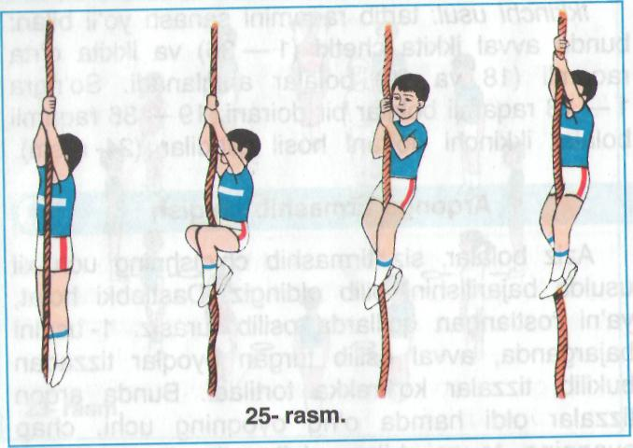
Yakuniy qism:  3-5 daqiqa | Qaytasaflanish  O’quvchilargao’tilgandarsyakunihaqidaqisqachama’lumotberish, ularnibaholash.  Darsni yakunlash. | 3-5 daqiqa |  | Hayrlashish. Umumiy saf maydonidan chiqib ketish.

38-dars
Mavzu:Gimnastika.a) Baland va past turniklarda osilish mashqlarini bajarish; b) Polda va gimnastika o’rindiqlarida qo’llarni bukish va yozish mashqlari; v) Aralash osilish va arqonga tirmashib chiqishni takrorlash.
Maqsad: O’quvchilarni jismoniy sifatlarini, chidamlilik va kuchni rivojlantirish.kuchni oshirishga qaratilgan mashqlarni mustaqil bajarish qoidalarini bilish va ularga amal qilishni o’rgatish.
Dars turi: Nazariy, amaliy mashg’ulot, aralash dars.
Dars jihozi: Sekundamer, xushtak va arqon.O’tish joyi: Sportzal.
Sana: _______________. Sinf: 5-________ sinf
Dars qismlari | Darsning borishi | Me’yori | Uslubiy ko’rsatma
Tayyorlov qism:  12-15 daqiqa | - Saflanish  - Salomlashish  - Davomatnianiqlash  - O’quvchilarni sog’lig’ini tekshirish  - Darsning mazmuni va vazifalarini tushuntirish  - Safmashqlarini «O’ngga», «chapga», «Orqaga» buyruqlarinibajarish.  - Ilonizibo’libyurish  Safda yurish, sekin yugurish, yugurish. | 2-marta  3-marta | O’quvchilarni bo’y-bo’yi bilan saqlanishiga e’tibor berish.  O’quvilarni sport kiyimini tekshirish.  Kasal o’quvchilarni aniqlash.  O’quvchilarni 4 qatorgasaflash.
 | D.H. oyoqlar yelka kengligida, qo’llar belda.  - Boshni oldinga egamiz 2.Boshni orqaga egamiz  3. Boshni chapga egamiz. 4. Boshni o’ngga egamiz. | 4-6 marta | Boshni to’liq egishga e’tibor berish.
 | D.h. oyoqlar yelka kengligida, qo’llar yelkada.  1-2 qo’llarni oldinga aylantiramiz.  3-4 qo’llarni orqaga aylantiramiz. | 4-6 marta | Qo’llarni to’liq aylantirishga eotibor berish.
 | D.h. qo’llar oldinga oyoqlar yelka kengligida 1-4 qo’llarni qaychisimon holatida harakatlantiramiz | 2-4 marta | Gavdani tik tutgan holda qo’llarni bir tekisda tezroq aylantirish
 | D.h. oyoqlar yelka kengligida, chap qo’l belda, o’ng qo’l yuqorida.  1-chap tomonga egilamiz.  2. O’ng tomonga egilamiz. | 4-6 marta | Tizza bukilmagan holda to’g’ri egilishga e’tibor berish
 | D.h. qo’l belda, oyoqlar yelka kengligida  - Oldinga egilamiz 2.Orqaga egilamiz  3CHaptomonga egilamiz  4O’ngtomonga egilamiz | 4-6 marta | Oyoqlar tizzadan bukilmay, qo’llar cho’zib, to’g’ri egilishga e’tibor berish.
 | D.h. chap qo’l yuqorida, o’ng qo’l pastda, 1-2 chap qo’lni yuqoriga siltaymiz. 3-4 o’ng qo’lni yuqoriga siltaymiz | 4-6 marta | Gavdani tik tutib, qo’llarni yuqoriga uzaytirishni tekshirish.
O’quvchilarni bir qatorga saflab, yangi dars o’tish uchun tayyorlash.
Asosiy qism:  25-28 daqiqa | - Gimnastika.  - a) Baland va past turniklarda osilish mashqlarini bajarish;  - b) Polda va gimnastika o’rindiqlarida qo’llarni bukish va yozish mashqlari;  - v) Aralash osilish va arqonga tirmashib chiqishni takrorlash. | 1-3marta  1-3marta |  | 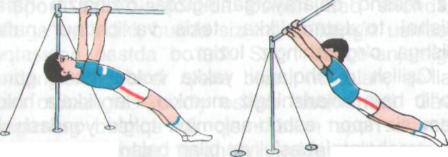
Yakuniy qism:  3-5 daqiqa | Qayta saflanish  O’quvchilarga o’tilgan dars yakuni haqida qisqacha ma’lumot berish, ularni baholash.  Darsni yakunlash. Hayrlashish. Umumiy saf maydonidan chiqib ketish. | 3-5 daqiqa |  | Tiklanish, nafas rostlovchi mashq bajarish

39-40 dars
Mavzu:Gimnastika.a) Buyum va buyumlarsiz URM bajarish; b) Tayanib sakrash mashqlari; v) Gimnastika “Kazyoli”dan oyoqlarni kеrib va bukib sakrash; d) Arg’amchida sakrash mashqlari.
Maqsad: O’quvchilarni jismoniy sifatlarini, chidamlilik va kuchni rivojlantirish.kuchni oshirishga qaratilgan mashqlarni mustaqil bajarish qoidalarini bilish va ularga amal qilishni o’rgatish.
Dars turi: Nazariy, amaliy mashg’ulot, aralash dars.
Dars jihozi: Sekundamer, xushtak va Kazyol.Arg’amchi. O’tish joyi: Sportzal.
Sana: ___________________ Sinf: 5-________ sinf
Dars qismlari | Darsning borishi | Me’yori | Uslubiy ko’rsatma
Tayyorlov qism:  12-15 daqiqa | - Saflanish  - Salomlashish  - Davomatnianiqlash  - O’quvchilarni sog’lig’ini tekshirish  - Darsning mazmuni va vazifalarini tushuntirish  - Saf mashqlarini «O’ngga», «chapga», «Orqaga» buyruqlarini bajarish.  - Ilonizibo’libyurish  Safda yurish, sekin yugurish, yugurish. | 2-marta  3-marta | O’quvchilarni bo’y-bo’yi bilan saqlanishiga e’tibor berish.  O’quvilarni sport kiyimini tekshirish.  Kasal o’quvchilarni aniqlash.  O’quvchilarni 4 qatorgasaflash.
 | D.H. oyoqlar yelka kengligida, qo’llar belda.  - Boshni oldinga egamiz 2.Boshni orqaga egamiz  3. Boshni chapga egamiz. 4. Boshni o’ngga egamiz. | 4-6 marta | Boshni to’liq egishga e’tibor berish.
 | D.h. oyoqlar yelka kengligida, qo’llar yelkada.  1-2 qo’llarni oldinga aylantiramiz.  3-4 qo’llarni orqaga aylantiramiz. | 4-6 marta | Qo’llarni to’liq aylantirishga eotibor berish.
 | D.h. qo’llar oldinga oyoqlar yelka kengligida 1-4 qo’llarni qaychisimon holatida harakatlantiramiz | 2-4 marta | Gavdani tik tutgan holda qo’llarni bir tekisda tezroq aylantirish
 | D.h. oyoqlar yelka kengligida, chap qo’l belda, o’ng qo’l yuqorida.  1-chap tomonga egilamiz.  2. O’ng tomonga egilamiz. | 4-6 marta | Tizza bukilmagan holda to’g’ri egilishga e’tibor berish
 | D.h. qo’l belda, oyoqlar yelka kengligida  - Oldinga egilamiz 2.Orqaga egilamiz  3CHaptomonga egilamiz  4O’ngtomonga egilamiz | 4-6 marta | Oyoqlar tizzadan bukilmay, qo’llar cho’zib, to’g’ri egilishga e’tibor berish.
 | D.h. chap qo’l yuqorida, o’ng qo’l pastda, 1-2 chap qo’lni yuqoriga siltaymiz. 3-4 o’ng qo’lni yuqoriga siltaymiz | 4-6 marta | Gavdani tik tutib, qo’llarni yuqoriga uzaytirishni tekshirish.
O’quvchilarni bir qatorga saflab, yangi dars o’tish uchun tayyorlash.
Asosiy qism:  25-28 daqiqa | Gimnastika.  a) Buyum va buyumlarsiz URM bajarish;  b) Tayanib sakrash mashqlari;  v) Gimnastika “Kazyoli”dan oyoqlarni kеrib va bukib sakrash;  d) Arg’amchida sakrash mashqlari. | 1-3marta  1-3marta |  | 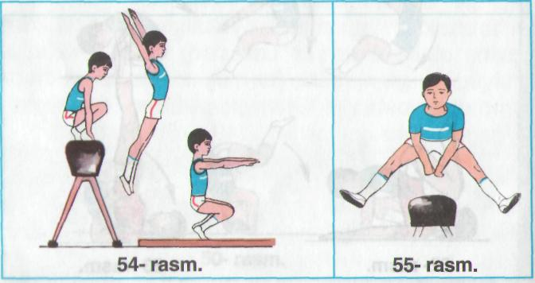
Yakuniy qism:  3-5 daqiqa | Qayta saflanish  O’quvchilarga o’tilgan dars yakuni haqida qisqacha ma’lumot berish, ularni baholash.  Darsni yakunlash. Hayrlashish. Umumiy saf maydonidan chiqib ketish. | 3-5 daqiqa |  | Tiklanish, nafas rostlovchi mashq bajarish

40-41 dars
Mavzu:Gimnastika.a) Yakkacho’p ustida muvozanat saqlash mashqlari; b) Yakkacho’p ustida turli (burilish, sakrab yurish, sakrab tushish) mashqlar bajarish; v) “Qaldirg’och” hosil qilish; d) Akrobatika mashqlarini takrorlash.
Maqsad: O’quvchilarni jismoniy sifatlarini, chidamlilik va kuchni rivojlantirish.kuchni oshirishga qaratilgan mashqlarni mustaqil bajarish qoidalarini bilish va ularga amal qilishni o’rgatish.
Dars turi: Nazariy, amaliy mashg’ulot, aralash dars.
Dars jihozi: Sekundamer, xushtak va Yakkacho’p.Arg’amchi.O’tish joyi: Sportzal.
Sana: ___________________ Sinf: 5-________ sinf
Dars qismlari | Darsning borishi | Me’yori | Uslubiy ko’rsatma
Tayyor lov qism:  12-15 daqiqa | - Saflanish  - Salomlashish  - Davomatni aniqlash  - O’quvchilarni sog’lig’ini tekshirish  - Darsning mazmuni va vazifalarini tushuntirish  - Saf mashqlarini «O’ngga», «chapga», «Orqaga» buyruqlarini bajarish.  - Ilonizibo’libyurish  Safda yurish, sekin yugurish, yugurish. | 2-marta  3-marta | O’quvchilarni bo’y-bo’yi bilan saqlanishiga e’tibor berish.  O’quvilarni sport kiyimini tekshirish.  Kasal o’quvchilarni aniqlash.  O’quvchilarni 4 qatorgasaflash.
 | D.H. oyoqlar yelka kengligida, qo’llar belda.  - Boshni oldinga egamiz 2.Boshni orqaga egamiz  3. Boshni chapga egamiz. 4. Boshni o’ngga egamiz. | 4-6 marta | Boshni to’liq egishga e’tibor berish.
 | D.h. oyoqlar yelka kengligida, qo’llar yelkada.  1-2 qo’llarni oldinga aylantiramiz.  3-4 qo’llarni orqaga aylantiramiz. | 4-6 marta | Qo’llarni to’liq aylantirishga eotibor berish.
 | D.h. qo’llar oldinga oyoqlar yelka kengligida 1-4 qo’llarni qaychisimon holatida harakatlantiramiz | 2-4 marta | Gavdani tik tutgan holda qo’llarni bir tekisda tezroq aylantirish
 | D.h. oyoqlar yelka kengligida, chap qo’l belda, o’ng qo’l yuqorida.  1-chap tomonga egilamiz.  2. O’ng tomonga egilamiz. | 4-6 marta | Tizza bukilmagan holda to’g’ri egilishga e’tibor berish
 | D.h. qo’l belda, oyoqlar yelka kengligida  - Oldinga egilamiz 2.Orqaga egilamiz  3CHaptomonga egilamiz  4O’ngtomonga egilamiz | 4-6 marta | Oyoqlar tizzadan bukilmay, qo’llar cho’zib, to’g’ri egilishga e’tibor berish.
 | D.h. chap qo’l yuqorida, o’ng qo’l pastda, 1-2 chap qo’lni yuqoriga siltaymiz. 3-4 o’ng qo’lni yuqoriga siltaymiz | 4-6 marta | Gavdani tik tutib, qo’llarni yuqoriga uzaytirishni tekshirish.
O’quvchilarni bir qatorga saflab, yangi dars o’tish uchun tayyorlash.
Asosiy qism:  25-28 daqiqa | Gimnastika.  a) Yakkacho’p ustida muvozanat saqlash mashqlari;  b) Yakkacho’p ustida turli (burilish, sakrab yurish, sakrab tushish) mashqlar bajarish;  v) “Qaldirg’och” hosil qilish;  d) Akrobatika mashqlarini takrorlash. | 1-3marta  1-3marta |  | 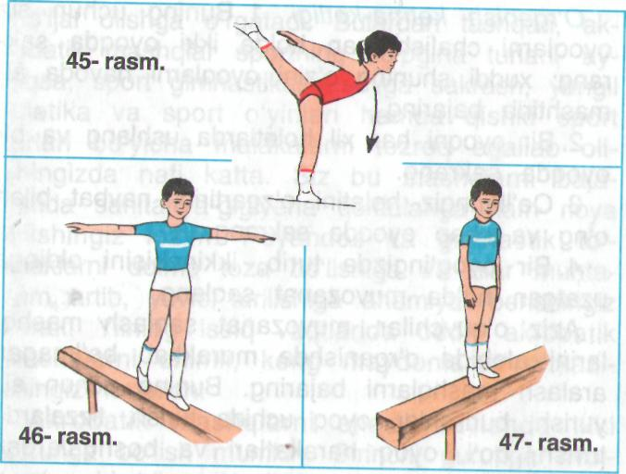
Yaku niy qism:  3-5 daqiqa | Qayta saflanish  O’quvchilarga o’tilgan dars yakuni haqida qisqacha ma’lumot berish, ularni baholash.  Darsni yakunlash. Hayrlashish. Umumiy saf maydonidan chiqib ketish. | 3-5 daqiqa |  | Tiklanish, nafas rostlovchi mashq bajarish

42-dars
Mavzu:Gimnastika.5-NAZORAT ISHI Balandligi 5 metrli arqonga tirmashib chiqish;
Maqsad: O’quvchilarni jismoniy sifatlarini, chidamlilik va kuchni rivojlantirish.kuchni oshirishga qaratilgan mashqlarni mustaqil bajarish qoidalarini bilish va ularga amal qilishni o’rgatish.
Dars turi: Nazariy, amaliy mashg’ulot, aralash dars.
Dars jihozi: Sekundamer, xushtak va arqon.O’tish joyi: Sportzal.
Sana: ______________________. Sinf: 5-________ sinf
Dars qismlari | Darsning borishi | Me’yori | Uslubiy ko’rsatma
Tayyorlov qism:  12-15 daqiqa | - Saflanish  - Salomlashish  - Davomatni aniqlash  - O’quvchilarnisog’lig’initekshirish  - Darsning mazmuni va vazifalarini tushuntirish  - Saf mashqlarini «O’ngga», «chapga», «Orqaga» buyruqlarini bajarish.  - Ilonizibo’libyurish  Safda yurish, sekin yugurish, yugurish. | 2-marta  3-marta | O’quvchilarni bo’y-bo’yi bilan saqlanishiga e’tibor berish.  O’quvchilarni sport kiyimini tekshirish.  Kasal o’quvchilarni aniqlash.  O’quvchilarni 4 qatorgasaflash.
 | D.H. oyoqlar yelka kengligida, qo’llar belda.  - Boshni oldinga egamiz 2.Boshni orqaga egamiz  3. Boshni chapga egamiz. 4. Boshni o’ngga egamiz. | 4-6 marta | Boshni to’liq egishga e’tibor berish.
 | D.h. oyoqlar yelka kengligida, qo’llar yelkada.  1-2 qo’llarni oldinga aylantiramiz.  3-4 qo’llarni orqaga aylantiramiz. | 4-6 marta | Qo’llarni to’liq aylantirishga eotibor berish.
 | D.h. qo’llar oldinga oyoqlar yelka kengligida 1-4 qo’llarni qaychisimon holatida harakatlantiramiz | 2-4 marta | Gavdani tik tutgan holda qo’llarni bir tekisda tezroq aylantirish
 | D.h. oyoqlar yelka kengligida, chap qo’l belda, o’ng qo’l yuqorida.  1-chap tomonga egilamiz.  2. O’ng tomonga egilamiz. | 4-6 marta | Tizza bukilmagan holda to’g’ri egilishga e’tibor berish
 | D.h. qo’l belda, oyoqlar yelka kengligida  - Oldinga egilamiz 2.Orqaga egilamiz  3Chaptomonga egilamiz  4O’ngtomonga egilamiz | 4-6 marta | Oyoqlar tizzadan bukilmay, qo’llar cho’zib, to’g’ri egilishga e’tibor berish.
 | D.h. chap qo’l yuqorida, o’ng qo’l pastda, 1-2 chap qo’lni yuqoriga siltaymiz. 3-4 o’ng qo’lni yuqoriga siltaymiz | 4-6 marta | Gavdani tik tutib, qo’llarni yuqoriga uzaytirishni tekshirish
 | D.h. qo’llar belda, oyqlar yelka kengligidan kengroq  - Qo’lni chapoyoqqatekkizamiz  - O’rtagatekkizamiz  - O’ngoyoqqatekkizamiz | 4-6 marta
O’quvchilarni bir qatorga saflab, yangi dars o’tish uchun tayyorlash.
Asosiy qism:  25-28 daqiqa | - 5-NAZORATISHI  - Gimnastika.  - Balandligi 5 metrli arqonga tirmashib chiqish;  - Natijaga topshirish | 1-3marta
Yaku niy qism:  3-5 daqiqa | Qayta saflanish  O’quvchilarga o’tilgan dars yakuni haqida qisqacha ma’lumot berish, ularni baholash.  Darsni yakunlash. Hayrlashish. Umumiy saf maydonidan chiqib ketish. | 3-5 daqiqa |  | Tiklanish, nafas rostlovchi mashq bajarish

43-44 dars

Darsning mavzusi:Kurash.a) Kurashchilarning turish va siljish harakatlarini bajarish; b) Kurashda yumshoq yiqilishlar; v) Maxsus mashqlarni bajarish.
Darsning maqsadi: O’quvchilarga milliy kurashimiz qonun qoidalari va usullari xaqida ma’lumot berish.
Darsning jihozlari: kimano matlar, xushtak, sekundamer.
O’tish joyi: Sport zali, maydon.
Sana: ______________________. Sinf: 5-________ sinf
Qismlar | Darsning borishi | Meyori | Uslubiy ko’rsatma
Tayyorgarlik qism:  13-15 minut | - Saflanish, raport topshirish, salomlashishi, yangi mavzuning bayoni.  Nazariyma’lumot. | 1 marta | Darsning maqsad va vazifalarini aniq tushuntirish.
 | 2. Saf mashqlari: «O’ngga», «chapga», «Orqaga» burilishlar. | 4-6 marta | Oyoqharakatlarininazoratqilish
 | 3. Yurish-yugurish, yurish-saflanish, u qatorga qayta saflanish. | 1 marta | Qomatni to’g’ri tutishga e’tibor berish.
 | Umumiy rivojlantiruvchi mashqlar
 | 1. D.h. 1-bosh oldinga, 2-orqaga, 3-chap yonboshga qayriladi, 4-d.h. | 8-10 marta | Gavdanito’g’riushlashninazoratqilish.
 | 2. D.h. qo’llar yelkada, oldinga harakat, qo’llar yelkada ortga harakat. | 8-10 marta | Elkalarqimirlashishart emas.
 | 3. D.h. chapqo’lyuqorida, o’ngqo’lpastda, 1-2 qo’llarharakatlanadi, 3-4 qo’llarharakatialmashadi. | 8-10 marta | Oyoqlar yerdanuzilmasligikerak.
 | 4. D.h. qo’llar belda, oyoqlar yelka kengligida ochilgan. 1-chapga egiladi, 2-d.h., 3-o’ngga egiladi, 4-d.h. | 8-10 marta | Pastga egilganda oyoq tizzalari bukilmaydi.
 | 5D.h. qo’llar belda, oyoqlar yelka kengligida ochilgan.  1-oldinga egilib, qo’llar oyoq uchiga tekkiziladi. 2-d.h., 3-orqaga egiladi, 4-d.h. | 8-10 marta | Dastlabki holatga 4 komandasi bilan qaytamiz.
 | 6. D.h. qo’llar yonga uzatilgan, musht holatda, oyoqlar yelka kengligida ochilgan.  1-beldan yuqorisi chapga buriladi, 2-d.h., 3-o’ngga buriladi, 4-d.h. | 8-10 marta | O’tirgan holatda oyoqlar uchiga og’irlikni beramiz.
 | 7. D.h. oyoqlar juftlikda, qo’llar beldi.  1-qo’llar oldinga uzatilib o’tiriladi, 2-d.h. | 20 marta
 | 8. D.h. oyoqlarjuftlikdasakrab, tizzalarniko’krakkatekkizish. | 6-8 marta | Sakrab tushganda oyoqlar uchiga tushamiz.
 | 9. D.h. qo’llar belda, oyoqni uchida, joyida sakrash. | 10-12 marta | Qomatnitiksaqlash.
Asosiy qism:  25-28minut | Saflanish. O’quvchilarga yangi mavzu to’g’risida qisqacha ma’lumot berish.
 | Kurash.  a) Kurashchilarning turish va siljish harakatlarini bajarish;  b) Kurashda yumshoq yiqilishlar;  v) Maxsus mashqlarni bajarish.  Quvnoq o’yin. | 8-10 marta  8-10 marta  8-10 marta  1 marta | 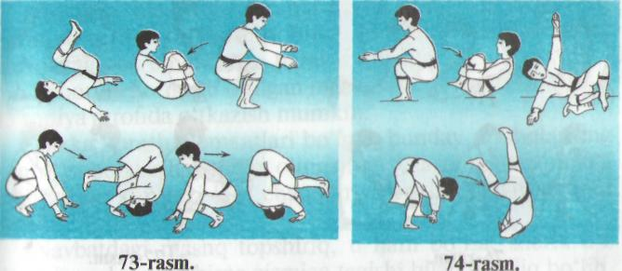
Yakuniyqism: 3-5 minut | Engil yugurish va yurish. Qayta saflanish.  Nafas rostlash.  Uyga vazifa.  Hayrlashuv. | 3-5 minut | Nafas rostlash uchun yengil yugurish. Darslarda yaxshi natija ko’rsatgan o’quvchilarni baholash. Uygavazifa.

45-dars

Darsning mavzusi:Kurash. a) Bo’yin toblash mashqlari; b) Orqa va yonlarga yumshoq yiqilishlar; v) Kurashchilarning jismoniy tayyorgaligini oshiruvchi mashqlar; d) Muvozanatdan chiqarish usullari.
Darsning maqsadi: O’quvilarga milliy kurashimiz qonun qoidalari va usullari xaqida ma’lumot berish.
Darsning jihozlari: kimano matlar, xushtak, sekundamer.
O’tish joyi: Sport zali, maydon.
Sana: _________________ Sinf: 5-________ sinf

Qismlar | Darsning borishi | Meyori | Uslubiy ko’rsatma
Tayyorgarlik qism:  13-15 minut | - Saflanish, raport topshirish, salomlashishi, yangi mavzuning bayoni.  Nazariyma’lumot. | 1 marta | Darsning maqsad va vazifalarini aniq tushuntirish.
 | 2. Saf mashqlari: «O’ngga», «chapga», «Orqaga» burilishlar. | 4-6 marta | Oyoqharakatlarininazoratqilish
 | 3. Yurish-yugurish, yurish-saflanish, u qatorga qayta saflanish. | 1 marta | Qomatni to’g’ri tutishga e’tibor berish.
 | Umumiy rivojlantiruvchi mashqlar
 | Umumrivojlantiruvchi va maxsus mashklarni bajarish;  Yugurish mashklari: aylana buyicha, o’ng, chap yon bilan yugurish, oyoqlarni baland kutarib yugurish, boldirlarni orqaga siltab yugurish, chap va o’ng oyoqlarda sakrash, «g’ozsimon» yurish,  Joyida umumiy rivojlantiruvchi mashklar.  Akrobatika: oldinga, orqaga umbaloq oshish, chap va o’ng yelka bilan ximoyalanish, ikkita kurakka tekkizgan xolda oldinga va orkdga umbalok oshish, gildirak, randat, boshda va kulda bukilibturish. Maxsus jismoniy mashklar: mushaklarni chuzishga yunaltirilgan mashklar, tayangan xolda va kuprikchada buyin va bel mushaklarini rivojlantirish uchun mashklar, bosh ustidan oshib utish va bosh atrofida aylanish. | 7-8 daq  7-8 daq | Safda yugurish.  Safdoshlar orasidagi masofani saqlash.
Asosiy qism:  25-28minut | Saflanish. O’quvchilarga yangi mavzu to’g’risida qisqacha ma’lumot berish.
 | Kurash.  a) Bo’yin toblash mashqlari;  b) Orqa va yonlarga yumshoq yiqilishlar;  v) Kurashchilarning jismoniy tayyorgaligini oshiruvchi mashqlar;  d) Muvozanatdan chiqarish usullari.  Quvnoq o’yin. | 8-10 marta  8-10 marta  8-10 marta  1 marta
Yakuniy qism: 3-5 minut | Engil yugurish va yurish. Qayta saflanish.  Nafas rostlash.  Uyga vazifa.  Hayrlashuv. | 3-5 minut | Nafas rostlash uchun yengil yugurish. Darslarda yaxshi natija ko’rsatgan o’quvchilarni baholash. Uygavazifa.

46-47 dars

Darsning mavzusi:Kurash.a) Akrobatika mashqlari; b) Yon tomonlarga yumshoq yiqilish usuli; v) Chalib yiqitish usulini bajarish; d) Qo’l kuch mashqlari.
Darsning maqsadi: O’quvilarga milliy kurashimiz qonun qoidalari va usullari xaqida ma’lumot berish.
Darsning jihozlari: kimano matlar, xushtak, sekundamer.
O’tish joyi: Sport zali, maydon.
Sana: _____________________ Sinf: 5-________ sinf

Qismlar | Darsning borishi | Meyori | Uslubiy ko’rsatma
Tayyorgarlik qism:  13-15 minut | - Saflanish, raport topshirish, salomlashishi, yangi mavzuning bayoni.  Nazariyma’lumot. | 1 marta | Darsning maqsad va vazifalarini aniq tushuntirish.
 | 2. Saf mashqlari: «O’ngga», «chapga», «Orqaga» burilishlar. | 4-6 marta | Oyoq harakatlarini nazorat qilish
 | 3. Yurish-yugurish, yurish-saflanish, u qatorga qayta saflanish. | 1 marta | Qomatni to’g’ri tutishga e’tibor berish.
 | Umumiy rivojlantiruvchi mashqlar
 | Umumrivojlantiruvchi va maxsus mashklarni bajarish;  Yugurish mashklari: aylana buyicha, o’ng, chap yon bilan yugurish, oyoqlarni baland kutarib yugurish, boldirlarni orqaga siltab yugurish, chap va o’ng oyoqlarda sakrash, «g’ozsimon» yurish,  Joyida umumiy rivojlantiruvchi mashklar.  Akrobatika: oldinga, orqaga umbaloq oshish, chap va o’ng yelka bilan ximoyalanish, ikkita kurakka tekkizgan xolda oldinga va orkdga umbalok oshish, gildirak, randat, boshda va kulda bukilibturish. Maxsus jismoniy mashklar: mushaklarni chuzishga yunaltirilgan mashklar, tayangan xolda va kuprikchada buyin va bel mushaklarini rivojlantirish uchun mashklar, bosh ustidan oshib utish va bosh atrofida aylanish. | 7-8 daq  7-8 daq | Safda yugurish.  Safdoshlar orasidagi masofani saqlash.
Asosiy qism:  25-28 minut | Saflanish. O’quvchilarga yangi mavzu to’g’risida qisqaa ma’lumot berish.
 | Kurash.  a) Akrobatika mashqlari;  b) Yon tomonlarga yumshoq yiqilish usuli;  v) Chalib yiqitish usulini bajarish;  d) Qo’l kuch mashqlari.  Chalib otish.  Chalib otish bu — hujum qilayotganning bir yoki ikkala oyog'i tagiga faol harakatlanishdir. Bunda raqib qo'yilgan oyoq ustidan yiqiladi. Chalib otish qo'l va gavdaning chalishga qarama-qarshi oyoq tomoniga harakatida siltash evaziga bajariladi. | 8-10 marta  8-10 marta  8-10 marta  1 marta | Mashqlarni to’g’ri bajarishiga e’tibor berish.  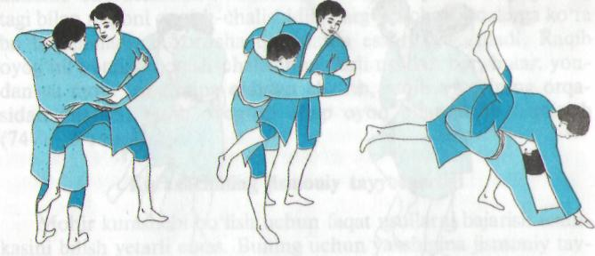
Yakuniy qism: 3-5 minut | Engil yugurish va yurish. Qayta saflanish.  Nafas rostlash.  Uyga vazifa.  Hayrlashuv. | 3-5 minut | Nafas rostlash uchun yengil yugurish. Darslarda yaxshi natija ko’rsatgan o’quvchilarni baholash. Uygavazifa.

48-49 dars

Darsning mavzusi:Kurash. a) Yumshoq yiqilish mashqlari; b) Chil usulini o’rgatish;v) Yelkadan oshirib yiqitish usullarini bajarish.
Darsning maqsadi: O’quvilarga milliy kurashimiz qonun qoidalari va usullari xaqida ma’lumot berish.
Darsning jihozlari: kimano matlar, xushtak, sekundamer.
O’tish joyi: Sport zali, maydon.
Sana: ____________________ Sinf: 5-________ sinf

Qismlar | Darsning borishi | Meyori | Uslubiy ko’rsatma
Tayyorgarlik qism:  13-15 minut | - Saflanish, raport topshirish, salomlashishi, yangi mavzuning bayoni.  Nazariyma’lumot. | 1 marta | Darsning maqsad va vazifalarini aniq tushuntirish.
 | 2. Saf mashqlari: «O’ngga», «chapga», «Orqaga» burilishlar. | 4-6 marta | Oyoq harakatlarini nazorat qilish
 | 3. Yurish-yugurish, yurish-saflanish, u qatorga qayta saflanish. | 1 marta | Qomatni to’g’ri tutishga e’tibor berish.
 | Umumiy rivojlantiruvchi mashqlar
 | Umumrivojlantiruvchi va maxsus mashklarni bajarish;  Yugurish mashklari: aylana buyicha, o’ng, chap yon bilan yugurish, oyoqlarni baland kutarib yugurish, boldirlarni orqaga siltab yugurish, chap va o’ng oyoqlarda sakrash, «g’ozsimon» yurish,  Joyida umumiy rivojlantiruvchi mashklar.  Akrobatika: oldinga, orqaga umbaloq oshish, chap va o’ng yelka bilan ximoyalanish, ikkita kurakka tekkizgan xolda oldinga va orkdga umbalok oshish, gildirak, randat, boshda va kulda bukilibturish. Maxsus jismoniy mashklar: mushaklarni chuzishga yunaltirilgan mashklar, tayangan xolda va kuprikchada buyin va bel mushaklarini rivojlantirish uchun mashklar, bosh ustidan oshib utish va bosh atrofida aylanish. | 7-8 daq  7-8 daq | Safda yugurish.  Safdoshlar orasidagi masofani saqlash.
Asosiy qism:  25-28 minut | Saflanish. O’quvchilarga yangi mavzu to’g’risida qisqacha ma’lumot berish.
 | Chilusuli.  Oyoq; ichidan ilib yiqitish (oyoq boldiri bilan boldirni ildirib olish usuli).  Birinchisida, belbogidan ushlaganda, rakibini pastga bosib ogirli  markazini tovonlariga o’tkazgan xolda bajaradi, ya’ni uzining ung oyogi boldir bilan rakibining ung oyogining ichidan ilib orkaga tashlaidi yoki shunmn teskarisi (chap oyok bilan chap oyogini). Ikkinchi nuli rakibining bir kupim; ikki kullab ushlab ogirlik markazini ung yoki chapdan ishlasa chap oyogiga utkazibamalni bajarsa buladi. | 8-10 marta | 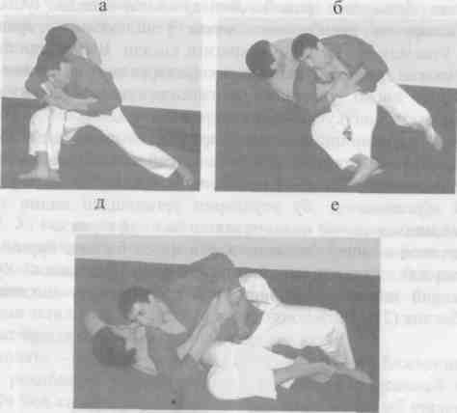
Yakuniy qism: 3-5 minut | Engil yugurish va yurish. Qayta saflanish.  Nafas rostlash.  Uyga vazifa.  Hayrlashuv. | 3-5 minut | Nafas rostlash uchun yengil yugurish. Darslarda yaxshi natija ko’rsatgan o’quvchilarni baholash. Uygavazifa.

50-51 dars
Darsning mavzusi:Kurash.a) Bo’yinni toblash mashqlari; b) Yonbosh usuli;v) Supurma usullarini bajarish.
Darsning maqsadi: O’quvchilarga milliy kurashimiz qonun qoidalari va usullari xaqida ma’lumot berish.
Darsning jihozlari: kimano matlar, xushtak, sekundamer.
O’tish joyi: Sport zali, maydon.
Sana: _______________________. Sinf: 5-________ sinf
Qismlar | Darsning borishi | Meyori | Uslubiy ko’rsatma
Tayyorgarlik qism:  13-15 minut | - Saflanish, raport topshirish, salomlashishi, yangi mavzuning bayoni.  Nazariyma’lumot. | 1 marta | Darsning maqsad va vazifalarini aniq tushuntirish.
 | 2. Saf mashqlari: «O’ngga», «chapga», «Orqaga» burilishlar. | 4-6 marta | Oyoq harakatlarini nazorat qilish
 | 3. Yurish-yugurish, yurish-saflanish, u qatorga qayta saflanish. | 1 marta | Qomatni to’g’ri tutishga e’tibor berish.
 | Umumiy rivojlantiruvchi mashqlar
 | Umumrivojlantiruvchi va maxsus mashklarni bajarish;  Yugurish mashklari: aylana buyicha, o’ng, chap yon bilan yugurish, oyoqlarni baland kutarib yugurish, boldirlarni orqaga siltab yugurish, chap va o’ng oyoqlarda sakrash, «g’ozsimon» yurish,  Joyida umumiy rivojlantiruvchi mashklar.  Akrobatika: oldinga, orqaga umbaloq oshish, chap va o’ng yelka bilan ximoyalanish, ikkita kurakka tekkizgan xolda oldinga va orkdga umbalok oshish, gildirak, randat, boshda va kulda bukilibturish. Maxsus jismoniy mashklar: mushaklarni chuzishga yunaltirilgan mashklar, tayangan xolda va kuprikchada buyin va bel mushaklarini rivojlantirish uchun mashklar, bosh ustidan oshib utish va bosh atrofida aylanish. | 7-8 daq  7-8 daq | Safda yugurish.  Safdoshlar orasidagi masofani saqlash.
Asosiy qism:  25-28 minut | Saflanish. O’quvchilarga yangi mavzu to’g’risida qisqacha ma’lumot berish.
 | Kurash.  Yonbosh usuli;  Bajaruvchi ung xolatda turib, o’ng kuli bilan rakibni belbogidan oshirib tablab, chap kuli bilan rakibning o’ng kuli tirsagidan ushlab uziga tortadi. Tortish vaktida chap oyogi bilan chap yonig abir kadam yuradi, rakibini tortadi va mioyogining tizzasidan yukorisiga uzining ung oyogi bilan uradi-da, kutarib gilamga tashlaydi | 8-10 marta  8-10 marta | 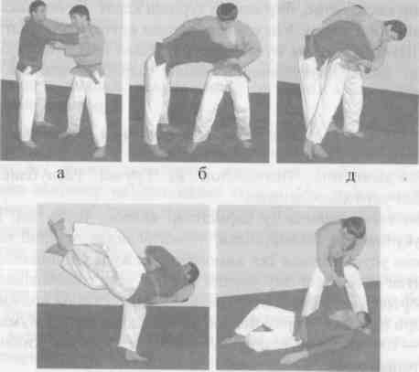
Yakuniy qism: 3-5 minut | Engil yugurish va yurish. Qayta saflanish.  Nafas rostlash.  Uyga vazifa.  Hayrlashuv. | 3-5 minut | Nafas rostlash uchun yengil yugurish. Darslarda yaxshi natija ko’rsatgan o’quvchilarni baholash. Uygavazifa.

52 dars

Darsning mavzusi:Kurash.6-NAZORATISHI. A)Yonbosh usuli; ;
Darsning maqsadi: O’quvchilarga milliy kurashimiz qonun qoidalari va usullari xaqida ma’lumot berish.
Darsning jihozlari: kimano matlar, xushtak, sekundamer.
O’tish joyi: Sport zali, maydon.
Sana: ____________________________. Sinf: 5-________ sinf

Qismlar | Darsning borishi | Meyori | Uslubiy ko’rsatma
Tayyorgarlik qism:  13-15minut | - Saflanish, raport topshirish, salomlashishi, yangi mavzuning bayoni.  Nazariyma’lumot. | 1 marta | Darsning maqsad va vazifalarini aniq tushuntirish.
 | 2. Saf mashqlari: «O’ngga», «chapga», «Orqaga» burilishlar. | 4-6 marta | Oyoq harakatlarini nazorat qilish
 | 3. Yurish-yugurish, yurish-saflanish, u qatorga qayta saflanish. | 1 marta | Qomatni to’g’ri tutishga e’tibor berish.
 | Umumiy rivojlantiruvchi mashqlar
 | Umumrivojlantiruvchi va maxsus mashklarni bajarish;  Yugurish mashklari: aylana buyicha, o’ng, chap yon bilan yugurish, oyoqlarni baland kutarib yugurish, boldirlarni orqaga siltab yugurish, chap va o’ng oyoqlarda sakrash, «g’ozsimon» yurish,  Joyida umumiy rivojlantiruvchi mashklar.  Akrobatika: oldinga, orqaga umbaloq oshish, chap va o’ng yelka bilan ximoyalanish, ikkita kurakka tekkizgan xolda oldinga va orkdga umbalok oshish, gildirak, randat, boshda va kulda bukilibturish. Maxsus jismoniy mashklar: mushaklarni chuzishga yunaltirilgan mashklar, tayangan xolda va kuprikchada buyin va bel mushaklarini rivojlantirish uchun mashklar, bosh ustidan oshib utish va bosh atrofida aylanish. | 7-8 daq  7-8 daq | Safda yugurish.  Safdoshlar orasidagi masofani saqlash.
Asosiy  qism:  25-28  minut | Saflanish. O’quvchilarga yangi mavzu to’g’risida qisqacha ma’lumot berish.
6-NAZORATISHI.
Yonbosh usuli;
Bajaruvchi ung xolatda turib, o’ng kuli bilan rakibni belbogidan oshirib tablab, chap kuli bilan rakibning o’ng kuli tirsagidan ushlab uziga tortadi. Tortish vaktida chap oyogi bilan chap yonig abir kadam yuradi, rakibini tortadi va mioyogining tizzasidan yukorisiga uzining ung oyogi bilan uradi-da, kutarib gilamga tashlaydi
Yakuniy  qism: 3-5 minut | Engil yugurish va yurish. Qayta saflanish.  Nafas rostlash.  Uyga vazifa.  Hayrlashuv. | 3-5 minut | Nafas rostlash uchun yengil yugurish. Darslarda yaxshi natija ko’rsatgan o’quvchilarni baholash. Uygavazifa.

53-54-55 dars
Mavzu:Yengil atletikaa) a) 4x10 metrga mokkisimon yugurish; b) Yugurib kеlib uzunlikka sakrashda yugurish depsinish, uchish, qo’nish fazalari texnikasini o’rgatish; v) Turgan joydan uzunlikka sakrashni takrorlash;
Maqsad: O’quvchilarni jismoniy sifatlarini, chidamlilik va kuchni rivojlantirish.Intizom, mexnatsevarliknitarbiyalash. Jismoniytarbiyadarsiga qiziqishnioshirish.
Dars jihozi: Sekundamer, xushtak .
O’tish joyi:maydoncha, stadion.
Sana: _________________________ Sinf: 5-________ sinf
Qismlar | Darsning borishi | Meyori | Uslubiy ko’rsatma
Tayyorgarlik qism:  12-15 minut | - Saflanish, raport topshirish, salomlashishi, yangi mavzuning bayoni.  Nazariy ma’lumot. | 1 marta | Darsning maqsad va vazifalarini aniq tushuntirish.
 | 2. Saf mashqlari: «O’ngga», «chapga», «Orqaga» burilishlar. | 4-6 marta | Oyoq harakatlarini nazorat qilish
 | 3. Yurish-yugurish, yurish-saflanish, qatorga qayta saflanish. | 1 marta | Qomatni to’g’ri tutishga e’tibor berish.
 | Umumiy rivojlantiruvchi mashqlar
 | 1. D.h. 1-bosh oldinga, 2-orqaga, 3-chap yonboshga qayriladi, 4-d.h. | 8-10 marta | Gavdani to’g’ri ushlashni nazorat qilish.
 | 2. D.h. qo’llar yelkada, oldinga harakat, qo’llar yelkada ortga harakat. | 8-10 marta | Elkalar qimirlashi shart emas.
 | 3. D.h. chapqo’lyuqorida, o’ngqo’lpastda, 1-2 qo’llarharakatlanadi, 3-4 qo’llarharakatialmashadi. | 8-10 marta | Oyoqlar yerdan uzilmasligi kerak.
 | 4. D.h. qo’llar belda, oyoqlar yelka kengligida ochilgan. 1-chapga egiladi, 2-d.h., 3-o’ngga egiladi, 4-d.h. | 8-10 marta | Pastga egilganda oyoq tizzalari bukilmaydi.
 | 5D.h. qo’llar belda, oyoqlar yelka kengligida ochilgan.  1-oldinga egilib, qo’llar oyoq uchiga tekkiziladi. 2-d.h., 3-orqaga egiladi, 4-d.h. | 8-10 marta | Dastlabki holatga 4 komandasi bilan qaytamiz.
 | 6. D.h. qo’llar yonga uzatilgan, musht holatda, oyoqlar yelka kengligida ochilgan.  1-beldan yuqorisi chapga buriladi, 2-d.h., 3-o’ngga buriladi, 4-d.h. | 8-10 marta | O’tirgan holatda oyoqlar uchiga og’irlikni beramiz.
 | 7. D.h. oyoqlar juftlikda, qo’llar beldi.  1-qo’llar oldinga uzatilib o’tiriladi, 2-d.h. | 20 marta
 | 8. D.h. oyoqlar juftlikda sakrab, tizzalarni ko’krakka tekkizish. | 6-8 marta | Sakrab tushganda oyoqlar uchiga tushamiz.
 | 9. D.h. qo’llar belda, oyoqni uchida, joyida sakrash. | 10-12 marta | Qomatni tik saqlash.
Asosiy qism:  25-28 minut | Saflanish. O’quvchilarga yangi mavzu haqida tushuncha berish.
 | 1.Yugurib kelibuzunlikka sakrash texnikasini  urgatish:  xar bir uchinchisida yurish, turtinchi kadamdan sung bukilgan kullarni yukoriga kutarish va katta amplituda buylab siltanuvchi oyokni tezda xarakatlantirish kerak. Dastlab tanani tayanch nuktadan ajratmasdan yoki kutarmasdan sungra erkin xolatda yukoriga sakrash 2-3 x 15x20 metrga.  xuddi shuning uzi, lekin depsinuvchi oyok kafti yuzini siltanuvchi oyokni dumbasiga kuyib keyin siltanuvchi oyokka kunish. 7-8 marta takrorlanadi;  -yuguribkelishmasofasinianiqlashvayugurish  -depsinishqoidasi  -uchishqoidasi  -qo’nishqoidasi | 2-marta  2-marta  2-marta  2-marta | Berilgan topshiriqni to’g’ri bajarilishini nazorat qilish.  To’g’rinafasolishgae’tiborberish.  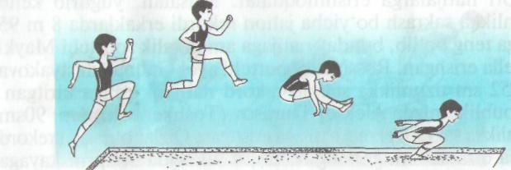  Qadamlab aniqlash  O’ziga qulay oyoqda  Uchish vaqtida oyoqlarni oldinga cho’zish
Yakuniy qism: 3-5 minut | Engilyugurishvayurish. Qayta saflanish.  Nafas rostlash.  Uyga vazifa.  Hayrlashuv. | 3-5 daq | Nafas rostlash uchun yengil yugurish. Darslarda yaxshi natija ko’rsatgan o’quvchilarni baholash.

56-57 dars
Mavzu:Yengil atletikaa) Tennis to’pini uzoqlikka uloqtirish; b) Yugurib kеlib balandlikka “xatlab o’tish” usulida sakrash tеxnika usullari; v) 1000 mеtr masofaga yurish bilan almashlab yugurish.
Maqsad: O’quvchilarni jismoniy sifatlarini, chidamlilik va kuchni rivojlantirish.Intizom, mexnatsevarliknitarbiyalash. Jismoniytarbiyadarsiga qiziqishnioshirish.
Dars jihozi: Sekundamer, xushtak .
O’tish joyi:maydoncha, stadion.
Sana: _________________. Sinf: 5-________ sinf
Qismlar | Darsning borishi | Meyori | Uslubiy ko’rsatma
Tayyorgarlik qism:  12-15 minut | - Saflanish, raport topshirish, salomlashish, yangi mavzuning bayoni.  Nazariy ma’lumot. | 1 marta | Darsning maqsad va vazifalarini aniq tushuntirish.
 | 2. Saf mashqlari: «O’ngga», «chapga», «Orqaga» burilishlar. | 4-6 marta | Oyoq harakatlarini nazorat qilish
 | 3. Yurish-yugurish, yurish-saflanish, qatorga qayta saflanish. | 1 marta | Qomatni to’g’ri tutishga e’tibor berish.
 | Umumiy rivojlantiruvchi mashqlar
 | 1. D.h. 1-bosh oldinga, 2-orqaga, 3-chap yonboshga qayriladi, 4-d.h. | 8-10 marta | Gavdani to’g’ri ushlashni nazorat qilish.
 | 2. D.h. qo’llar yelkada, oldinga harakat, qo’llar yelkada ortga harakat. | 8-10 marta | Elkalar qimirlashi shart emas.
 | 3. D.h. chapqo’lyuqorida, o’ngqo’lpastda, 1-2 qo’llarharakatlanadi, 3-4 qo’llarharakatialmashadi. | 8-10 marta | Oyoqlar yerdan uzilmasligi kerak.
 | 4. D.h. qo’llar belda, oyoqlar yelka kengligida ochilgan. 1-chapga egiladi, 2-d.h., 3-o’ngga egiladi, 4-d.h. | 8-10 marta | Pastga egilganda oyoq tizzalari bukilmaydi.
 | 5D.h. qo’llar belda, oyoqlar yelka kengligida ochilgan.  1-oldinga egilib, qo’llar oyoq uchiga tekkiziladi. 2-d.h., 3-orqaga egiladi, 4-d.h. | 8-10 marta | Dastlabki holatga 4 komandasi bilan qaytamiz.
 | 6. D.h. qo’llar yonga uzatilgan, musht holatda, oyoqlar yelka kengligida ochilgan.  1-beldan yuqorisi chapga buriladi, 2-d.h., 3-o’ngga buriladi, 4-d.h. | 8-10 marta | O’tirgan holatda oyoqlar uchiga og’irlikni beramiz.
 | 7. D.h. oyoqlar juftlikda, qo’llar beldi.  1-qo’llar oldinga uzatilib o’tiriladi, 2-d.h. | 20 marta
 | 8. D.h. oyoqlar juftlikda sakrab, tizzalarni ko’krakka tekkizish. | 6-8 marta | Sakrab tushganda oyoqlar uchiga tushamiz.
 | 9. D.h. qo’llar belda, oyoqni uchida, joyida sakrash. | 10-12 marta | Qomatni tik saqlash.
Asosiy qism:  25-28 minut | Saflanish. O’quvchilarga yangi mavzu xaqida tushuncha berish.
 | 1. Chizikdan 5 kadamorkadanazoratchizigibelgilanadi. Ungachauloktiruvchikoptoknikulidaushlabturadi, sungyugurishpaytidakulxarakatiniboshlaydi. Nazoratchizigigaoyoginikuyib, navbatdagiikkikadamdavomidakulniorkagauzatadivabirvaktninguzidauloktirishtomonigayonboshbilanburiladi. Bu kadam keng va dadil bulishi kerak. Kulda tup bilan xarakatlanadi. qo’lni yelkadan orkaga to’pni uzatish yoki barmoklarni oldinga-orkaga, uziga kulay xolda xarakatlantirish xam mumkin. Uchinchi kadam - ung oyok va chap oyok bilan keng kadam tashlanadi (koptok kulda buladi). Chap oyokdan-ung oyokka utiladi, bunda ung oyok chap oyokning oldiga chikariladi yoki kuyiladi. Beshinchi kadam — ung oyok va chap oyok keng xamla bilan bir vaktning uzida gavdani burib, kukrakni uloktirish yunalishiga karatiladi.  2.ikki tomonlama o’yin. | 3-4marta | Yuguribkelibchiziqnibosmasdanuloqtirish.  Uchinchi kadam - ung oyok va chap oyok bilan keng kadam tashlanadi (koptok kulda buladi).
Yakuniy qism: 3-5 minut | Engil yugurish va yurish. Qayta saflanish.  Nafas rostlash.  Uyga vazifa.  Hayrlashuv. | 3-5 daq | Nafas rostlash uchun yengil yugurish. Darslarda yaxshi natija ko’rsatgan o’quvchilarni baholash.

58-59 dars
Mavzu:Yengil atletika.) Turgan joydan uzunlikka sakrash; b) Yugurib kеlib balandlikka sakrashda to’siqdan sakrab o’tishni bajarish; v) 60 metr masofaga yugurishni takrorlash;
Maqsad: O’quvchilarni jismoniy sifatlarini, chidamlilik va kuchni rivojlantirish.Intizom, mexnatsevarlikni tarbiyalash. Jismoniy tarbiya darsiga kizikishni oshirish.
Dars jihozi: Sekundamer, xushtak .
O’tish joyi:maydoncha, stadion.
Sana: ______________________. Sinf: 5-________ sinf
Qismlar | Darsning borishi | Meyori | Uslubiy ko’rsatma
Tayyorgarlik qism:  12-15 minut | - Saflanish, raport topshirish, salomlashishi, yangi mavzuning bayoni.  Nazariy ma’lumot. | 1 marta | Darsning maqsad va vazifalarini aniq tushuntirish.
 | 2. Saf mashqlari: «O’ngga», «chapga», «Orqaga» burilishlar. | 4-6 marta | Oyoq harakatlarini nazorat qilish
 | 3. Yurish-yugurish, yurish-saflanish, qatorga qayta saflanish. | 1 marta | Qomatni to’g’ri tutishga e’tibor berish.
 | Umumiy rivojlantiruvchi mashqlar
 | 1. D.h. 1-bosh oldinga, 2-orqaga, 3-chap yonboshga qayriladi, 4-d.h. | 8-10 marta | Gavdani to’g’ri ushlashni nazorat qilish.
 | 2. D.h. qo’llar yelkada, oldinga harakat, qo’llar yelkada ortga harakat. | 8-10 marta | Elkalar qimirlashi shart emas.
 | 3. D.h. chapqo’lyuqorida, o’ngqo’lpastda, 1-2 qo’llarharakatlanadi, 3-4 qo’llarharakatialmashadi. | 8-10 marta | Oyoqlar yerdan uzilmasligi kerak.
 | 4. D.h. qo’llar belda, oyoqlar yelka kengligida ochilgan. 1-chapga egiladi, 2-d.h., 3-o’ngga egiladi, 4-d.h. | 8-10 marta | Pastga egilganda oyoq tizzalari bukilmaydi.
 | 5D.h. qo’llar belda, oyoqlar yelka kengligida ochilgan.  1-oldinga egilib, qo’llar oyoq uchiga tekkiziladi. 2-d.h., 3-orqaga egiladi, 4-d.h. | 8-10 marta | Dastlabki holatga 4 komandasi bilan qaytamiz.
 | 6. D.h. qo’llar yonga uzatilgan, musht holatda, oyoqlar yelka kengligida ochilgan.  1-beldan yuqorisi chapga buriladi, 2-d.h., 3-o’ngga buriladi, 4-d.h. | 8-10 marta | O’tirgan holatda oyoqlar uchiga og’irlikni beramiz.
 | 7. D.h. oyoqlar juftlikda, qo’llar beldi.  1-qo’llar oldinga uzatilib o’tiriladi, 2-d.h. | 20 marta
 | 8. D.h. oyoqlar juftlikda sakrab, tizzalarni ko’krakka tekkizish. | 6-8 marta | Sakrab tushganda oyoqlar uchiga tushamiz.
 | 9. D.h. qo’llar belda, oyoqni uchida, joyida sakrash. | 10-12 marta | Qomatni tik saqlash.
Asosiy qism:  25-28 minut | Saflanish. O’quvchilarga yangi mavzu xaqida tushuncha berish.
 | 1. 1-yugurib kelib balandlikka « hatlab o’tish » usulida sakrash texnikasini urgatish:  - tovondan birga oyok kaftiga  turish uchun siltanuvchi oyokni bukib  tagiga kuyish;  - tezda xarakatlanib tos suyagini oldinga-ko’krriga chikarish;  - tizzani bukib siltanuvchi oyokni oldinga chikarish va oyok kafti izining old tomonini kuchli bukish. Siltanuvchi oyokni va kulni tirsakdan bukib yukoriga kutarish. 7-8 marta takrorlash. | 2-marta  2-marta  2-marta | Berilgan topshiriqni to’g’ri bajarilishini nazorat qilish.  Qadamlab aniqlash  O’ziga qulay oyoqda  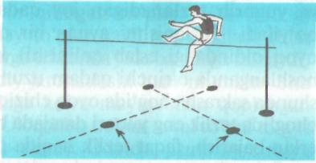
Yakuniy qism: 3-5 minut | Engil yugurish va yurish. Qayta saflanish.  Nafas rostlash.  Uyga vazifa.  Hayrlashuv. | 3-5 daq | Nafas rostlash uchun yengil yugurish. Darslarda yaxshi natija ko’rsatgan o’quvchilarni baholash.

60 dars

Mavzu:Yengil atletikaNAZORAT ISHI-7 Turgan joydan uzunlikka sakrashni natijaga topshirish.
Maqsad: O’quvchilarni jismoniy sifatlarini, chidamlilik va kuchni rivojlantirish.Intizom, mexnatsevarlikni tarbiyalash. Jismoniy tarbiya darsiga qizikishnioshirish.
Dars jihozi: Sekundamer, xushtak .
O’tish joyi:maydoncha, stadion.
Sana: _________________. Sinf: 5-________ sinf

Qismlar | Darsning borishi | Meyori | Uslubiy ko’rsatma
Tayyorgarlik qism:  12-15 minut | - Saflanish, raport topshirish, salomlashishi, yangi mavzuning bayoni.  Nazariy ma’lumot. | 1 marta | Darsning maqsad va vazifalarini aniq tushuntirish.
 | 2. Saf mashqlari: «O’ngga», «chapga», «Orqaga» burilishlar. | 4-6 marta | Oyoq harakatlarini nazorat qilish
 | 3. Yurish-yugurish, yurish-saflanish, qatorga qayta saflanish. | 1 marta | Qomatni to’g’ri tutishga e’tibor berish.
 | Umumiy rivojlantiruvchi mashqlar
 | 1. D.h. 1-bosh oldinga, 2-orqaga, 3-chap yonboshga qayriladi, 4-d.h. | 8-10 marta | Gavdani to’g’ri ushlashni nazorat qilish.
 | 2. D.h. qo’llar yelkada, oldinga harakat, qo’llar yelkada ortga harakat. | 8-10 marta | Elkalar qimirlashi shart emas.
 | 3. D.h. chapqo’lyuqorida, o’ngqo’lpastda, 1-2 qo’llarharakatlanadi, 3-4 qo’llarharakatialmashadi. | 8-10 marta | Oyoqlar yerdan uzilmasligi kerak.
 | 4. D.h. qo’llar belda, oyoqlar yelka kengligida ochilgan. 1-chapga egiladi, 2-d.h., 3-o’ngga egiladi, 4-d.h. | 8-10 marta | Pastga egilganda oyoq tizzalari bukilmaydi.
 | 5D.h. qo’llar belda, oyoqlar yelka kengligida ochilgan.  1-oldinga egilib, qo’llar oyoq uchiga tekkiziladi. 2-d.h., 3-orqaga egiladi, 4-d.h. | 8-10 marta | Dastlabki holatga 4 komandasi bilan qaytamiz.
 | 6. D.h. qo’llar yonga uzatilgan, musht holatda, oyoqlar yelka kengligida ochilgan.  1-beldan yuqorisi chapga buriladi, 2-d.h., 3-o’ngga buriladi, 4-d.h. | 8-10 marta | O’tirgan holatda oyoqlar uchiga og’irlikni beramiz.
 | 7. D.h. oyoqlar juftlikda, qo’llar beldi.  1-qo’llar oldinga uzatilib o’tiriladi, 2-d.h. | 20 marta
 | 8. D.h. oyoqlar juftlikda sakrab, tizzalarni ko’krakka tekkizish. | 6-8 marta | Sakrab tushganda oyoqlar uchiga tushamiz.
 | 9. D.h. qo’llar belda, oyoqni uchida, joyida sakrash. | 10-12 marta | Qomatni tik saqlash.
Asosiy qism:  25-28 minut | Saflanish. O’quvchilarga yangi mavzu xaqida tushuncha berish.
 | Yengil atletika.NAZORAT ISHI-7  - Turgan joydan uzunlikka sakrashni natijaga topshirish.  - Quvnoq o’yin. | 1-2 marta  10-15 daq
Yakuniy qism: 3-5 minut | Engil yugurish va yurish. Qayta saflanish.  Nafas rostlash.  Uyga vazifa.  Hayrlashuv. | 3-5 daq | Nafas rostlash uchun yengil yugurish. Darslarda yaxshi natija ko’rsatgan o’quvchilarni baholash.

61-62 dars
Darsning mavzusi:Futbol. a) To’pni uzatish va qabul qilish tеxnika usullari; b) Oyoq yuzasining ichki, tashqi, o’rta yuzalari bilan to’pni tеpish; v) To’pni olib yurish va bеlgilangan nuqtaga aniq tеpish; d) To’pni uzoqlikka tepish (o’ng va chap oyoqda);
Darsning maqsadi: O’quvshilarni futbol o’yini qonun qoidalari xamda futbol o’yiniga bo’lgan qiziqishlarini oshirish.
Darsning jihozlari:, Xushtak, sekundomer to’plar.
O’tish joyi: Stadion.
Sana: ______________________ Sinf: 5-________ sinf
Qismlar | Darsning borishi | Meyo  ri | Uslubiy ko’rsatma
Tayyor garlik qism:  12-15 minut | - Saflanish, raport topshirish, salomlashishi, yangi mavzuning bayoni.  Nazariy ma’lumot. | 1 marta | Darsning maqsad va vazifalarini aniq tushuntirish.
 | 2. Saf mashqlari: «O’ngga», «chapga», «Orqaga» burilishlar. | 4-6 marta | Oyoq harakatlarini nazorat qilish
 | 3. Yurish-yugurish, yurish-saflanish, u qatorga qayta saflanish. | 1 marta | Qomatni to’g’ri tutishga e’tibor berish.
 | Umumiy rivojlantiruvсhi mashqlar
 | 1. D.h. 1-bosh oldinga, 2-orqaga, 3-chap yonboshga qayriladi, 4-d.h. | 4-6 marta | Gavdani to’g’ri ushlashni nazorat qilish.
 | 2. D.h. qo’llar yelkada, oldinga harakat, qo’llar yelkada ortga harakat. | 4-6 marta | Elkalar qimirlashi shart emas.
 | 3. D.h. chapqo’lyuqorida, o’ngqo’lpastda, 1-2 qo’llarharakatlanadi, 3-4 qo’llarharakatialmashadi. | 4-6 marta | Oyoqlar yerdan uzilmasligi kerak.
 | 4. D.h. qo’llar belda, oyoqlar yelka kengligida ochilgan. 1-chapga egiladi, 2-d.h., 3-o’ngga egiladi, 4-d.h. | 4-6 marta | Pastga egilganda oyoq tizzalari bukilmaydi.
 | - D.h. qo’llar belda, oyoqlar yelka kengligida ochilgan.  1-oldinga egilib, qo’llar oyoq uchiga tekkiziladi. 2-d.h., 3-orqaga egiladi, 4-d.h. | 4-6 marta | Dastlabki holatga 4 komandasi bilan qaytamiz.
 | 6. D.h. qo’llar yonga uzatilgan, musht holatda, oyoqlar yelka kengligida ochilgan.  1-beldan yuqorisi chapga buriladi, 2-d.h., 3-o’ngga buriladi, 4-d.h. | 4-6 marta | O’tirgan holatda oyoqlar uchiga og’irlikni beramiz.
 | 7. D.h. oyoqlar juftlikda, qo’llar beldi.  1-qo’llar oldinga uzatilib o’tiriladi, 2-d.h. | 10 marta
 | 8. D.h. oyoqlar juftlikda sakrab, tizzalarni ko’krakka tekkizish. | 6-8 marta | Sakrab tushganda oyoqlar uchiga tushamiz.
 | 9. D.h. qo’llar belda, oyoqni uchida, joyida sakrash. | 10-12 marta | Qomatni tik saqlash.
Asosiy qism:  25-28 minut | Saflanish. O’quvchilarga yangi mavzu xaqida tushuncha berish.
 | Futbol.  a) To’pni uzatish va qabul qilish tеxnika usullari; b) Oyoq yuzasining ichki, tashqi, o’rta yuzalari bilan to’pni tеpish;  v) To’pni olib yurish va bеlgilangan nuqtaga aniq tеpish;  d) To’pni uzoqlikka tepish (o’ng va chap oyoqda); | 4-6 marta  1 marta  10daq | 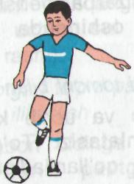
Yakuniy qism: 3-5 minut | Engil yugurish va yurish. Qayta saflanish.  Nafas rostlash.  Uyga vazifa.  Hayrlashuv. | 3-5 daq | Nafas rostlash uchun yengil yugurish. Darslarda yaxshi natija ko’rsatgan o’quvchilarni baholash.

63-64 dars
Darsning mavzusi:Futbol. a) Pastdan va yuqoridan kеlayotgan to’pni to’xtatish; b) To’pni maydon chizig’i (aut, burchak)dan o’yinga kiritish; v) To’pni 8 shaklida olib yurish; d) Juftlikda to’pni boshda bir-biriga oshirish; e) Oyoqda janglyorlik mashqlarini bajarish.
Darsning maqsadi: O’quvchilarni futbol o’yini qonun qoidalari xamda futbol o’yiniga bo’lgan qiziqishlarini oshirish.
Darsning jihozlari:, Xushtak, sekundomer to’plar.
O’tish joyi: Stadion.
Sana: _____________________. Sinf: 5-________ sinf
Qismlar | Darsning borishi | Meyo  ri | Uslubiy ko’rsatma
Tayyor garlik qism:  12-15 minut | - Saflanish, raport topshirish, salomlashishi, yangi mavzuning bayoni.  Nazariy ma’lumot. | 1 marta | Darsning maqsad va vazifalarini aniq tushuntirish.
 | 2. Saf mashqlari: «O’ngga», «chapga», «Orqaga» burilishlar. | 4-6 marta | Oyoq harakatlarini nazorat qilish
 | 3. Yurish-yugurish, yurish-saflanish, u qatorga qayta saflanish. | 1 marta | Qomatni to’g’ri tutishga e’tibor berish.
 | Umumiy rivojlantiruvchi mashqlar
 | 1. D.h. 1-bosh oldinga, 2-orqaga, 3-chap yonboshga qayriladi, 4-d.h. | 4-6 marta | Gavdani to’g’ri ushlashni nazorat qilish.
 | 2. D.h. qo’llar yelkada, oldinga harakat, qo’llar yelkada ortga harakat. | 4-6 marta | Elkalar qimirlashi shart emas.
 | 3. D.h. chapqo’lyuqorida, o’ngqo’lpastda, 1-2 qo’llarharakatlanadi, 3-4 qo’llarharakatialmashadi. | 4-6 marta | Oyoqlar yerdan uzilmasligi kerak.
 | 4. D.h. qo’llar belda, oyoqlar yelka kengligida ochilgan. 1-chapga egiladi, 2-d.h., 3-o’ngga egiladi, 4-d.h. | 4-6 marta | Pastga egilganda oyoq tizzalari bukilmaydi.
 | - D.h. qo’llar belda, oyoqlar yelka kengligida ochilgan.  1-oldinga egilib, qo’llar oyoq uchiga tekkiziladi. 2-d.h., 3-orqaga egiladi, 4-d.h. | 4-6 marta | Dastlabki holatga 4 komandasi bilan qaytamiz.
 | 6. D.h. qo’llar yonga uzatilgan, musht holatda, oyoqlar yelka kengligida ochilgan.  1-beldan yuqorisi chapga buriladi, 2-d.h., 3-o’ngga buriladi, 4-d.h. | 4-6 marta | O’tirgan holatda oyoqlar uchiga og’irlikni beramiz.
 | 7. D.h. oyoqlar juftlikda, qo’llar beldi.  1-qo’llar oldinga uzatilib o’tiriladi, 2-d.h. | 10 marta
 | 8. D.h. oyoqlar juftlikda sakrab, tizzalarni ko’krakka tekkizish. | 6-8 marta | Sakrab tushganda oyoqlar uchiga tushamiz.
 | 9. D.h. qo’llar belda, oyoqni uchida, joyida sakrash. | 10-12 marta | Qomatni tik saqlash.
Asosiy qism:  25-28 minut | Saflanish. O’quvchilarga yangi mavzu xaqida tushuncha berish.
 | Futbol.  a) Pastdan va yuqoridan kеlayotgan to’pni to’xtatish;  b) To’pni maydon chizig’i (aut, burchak)dan o’yinga kiritish;  v) To’pni 8 shaklida olib yurish;  d) Juftlikda to’pni boshda bir-biriga oshirish; e) Oyoqda janglyorlik mashqlarini bajarish. | 4-6 marta  1 marta  10daq
Yakuniy qism: 3-5 minut | Engil yugurish va yurish. Qayta saflanish.  Nafas rostlash.  Uyga vazifa.  Hayrlashuv. | 3-5 daq | Nafas rostlash uchun yengil yugurish. Darslarda yaxshi natija ko’rsatgan o’quvchilarni baholash.

65- dars
Darsning mavzusi:Futbol. a) Yo’nalishni o’zgartirib sеkin yugurish bilan tеz yugurishni almashlab bajarish; b) Darvozabon o’yin tеxnikasi; v) Ikki tomonlama mini-futbol o’yini.
Darsning maqsadi: O’quvchilarni futbol o’yini qonun qoidalari xamda futbol o’yiniga bo’lgan qiziqishlarini oshirish.
Darsning jihozlari:, Xushtak, sekundomer to’plar.
O’tish joyi: Stadion.
Sana: ______________. Sinf: 5-________ sinf
Qismlar | Darsning borishi | Meyo  ri | Uslubiy ko’rsatma
Tayyor garlik qism:  12-15 minut | - Saflanish, raport topshirish, salomlashishi, yangi mavzuning bayoni.  Nazariy ma’lumot. | 1 marta | Darsning maqsad va vazifalarini aniq tushuntirish.
 | 2. Saf mashqlari: «O’ngga», «chapga», «Orqaga» burilishlar. | 4-6 marta | Oyoq harakatlarini nazorat qilish
 | 3. Yurish-yugurish, yurish-saflanish, u qatorga qayta saflanish. | 1 marta | Qomatni to’g’ri tutishga e’tibor berish.
 | Umumiy rivojlantiruvchi mashqlar
 | 1. D.h. 1-bosh oldinga, 2-orqaga, 3-chap yonboshga qayriladi, 4-d.h. | 4-6 marta | Gavdani to’g’ri ushlashni nazorat qilish.
 | 2. D.h. qo’llar yelkada, oldinga harakat, qo’llar yelkada ortga harakat. | 4-6 marta | Elkalar qimirlashi shart emas.
 | 3. D.h. chapqo’lyuqorida, o’ngqo’lpastda, 1-2 qo’llarharakatlanadi, 3-4 qo’llarharakatialmashadi. | 4-6 marta | Oyoqlar yerdan uzilmasligi kerak.
 | 4. D.h. qo’llar belda, oyoqlar yelka kengligida ochilgan. 1-chapga egiladi, 2-d.h., 3-o’ngga egiladi, 4-d.h. | 4-6 marta | Pastga egilganda oyoq tizzalari bukilmaydi.
 | - D.h. qo’llar belda, oyoqlar yelka kengligida ochilgan.  1-oldinga egilib, qo’llar oyoq uchiga tekkiziladi. 2-d.h., 3-orqaga egiladi, 4-d.h. | 4-6 marta | Dastlabki holatga 4 komandasi bilan qaytamiz.
 | 6. D.h. qo’llar yonga uzatilgan, musht holatda, oyoqlar yelka kengligida ochilgan.  1-beldan yuqorisi chapga buriladi, 2-d.h., 3-o’ngga buriladi, 4-d.h. | 4-6 marta | O’tirgan holatda oyoqlar uchiga og’irlikni beramiz.
 | 7. D.h. oyoqlar juftlikda, qo’llar beldi.  1-qo’llar oldinga uzatilib o’tiriladi, 2-d.h. | 10 marta
 | 8. D.h. oyoqlar juftlikda sakrab, tizzalarni ko’krakka tekkizish. | 6-8 marta | Sakrab tushganda oyoqlar uchiga tushamiz.
 | 9. D.h. qo’llar belda, oyoqni uchida, joyida sakrash. | 10-12 marta | Qomatni tik saqlash.
Asosiy qism:  25-28 minut | Saflanish. O’quvchilarga yangi mavzu xaqida tushuncha berish.
 | Futbol.  a) Yo’nalishni o’zgartirib sеkin yugurish bilan tеz yugurishni almashlab bajarish;  b) Darvozabon o’yin tеxnikasi;  v) Ikki tomonlama mini-futbol o’yini. | 4-6 marta  1 marta  10daq | 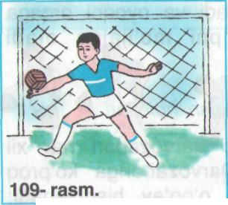
Yakuniy qism: 3-5 minut | Engil yugurish va yurish. Qayta saflanish.  Nafas rostlash.  Uyga vazifa.  Hayrlashuv. | 3-5 daq | Nafas rostlash uchun yengil yugurish. Darslarda yaxshi natija ko’rsatgan o’quvchilarni baholash.

66 dars
Darsning mavzusi: Futbol. 8-NAZORAT IShI a) To’pni to’pni to’siqlar orasidan olib yurish.
b) Darvozabon aniq zarba berish; v) Ikki tomonlama o’yin.
Darsning maqsadi: O’quvchilarni futbol o’yini qonun qoidalari xamda futbol o’yiniga bo’lgan qiziqishlarini oshirish.
Darsning jihozlari:, Xushtak, sekundomer to’plar.
O’tish joyi: Stadion.
Sana: _________________. Sinf: 5-________ sinf
Qismlar | Darsning borishi | Meyori | Uslubiy ko’rsatma
Tayyor garlik qism:  12-15 minut | - Saflanish, raport topshirish, salomlashishi, yangi mavzuning bayoni.  Nazariy ma’lumot. | 1 marta | Darsning maqsad va vazifalarini aniq tushuntirish.
 | 2. Saf mashqlari: «O’ngga», «chapga», «Orqaga» burilishlar. | 4-6 marta | Oyoq harakatlarini nazorat qilish
 | 3. Yurish-yugurish, yurish-saflanish, u qatorga qayta saflanish. | 1 marta | Qomatni to’g’ri tutishga e’tibor berish.
 | Umumiy rivojlantiruvchi mashqlar
 | 1. D.h. 1-bosh oldinga, 2-orqaga, 3-chap yonboshga qayriladi, 4-d.h. | 4-6 marta | Gavdani to’g’ri ushlashni nazorat qilish.
 | 2. D.h. qo’llar yelkada, oldinga harakat, qo’llar yelkada ortga harakat. | 4-6 marta | Elkalar qimirlashi shart emas.
 | 3. D.h. chapqo’lyuqorida, o’ngqo’lpastda, 1-2 qo’llarharakatlanadi, 3-4 qo’llarharakatialmashadi. | 4-6 marta | Oyoqlar yerdan uzilmasligi kerak.
 | 4. D.h. qo’llar belda, oyoqlar yelka kengligida ochilgan. 1-chapga egiladi, 2-d.h., 3-o’ngga egiladi, 4-d.h. | 4-6 marta | Pastga egilganda oyoq tizzalari bukilmaydi.
 | - D.h. qo’llar belda, oyoqlar yelka kengligida ochilgan.  1-oldinga egilib, qo’llar oyoq uchiga tekkiziladi. 2-d.h., 3-orqaga egiladi, 4-d.h. | 4-6 marta | Dastlabki holatga 4 komandasi bilan qaytamiz.
 | 6. D.h. qo’llar yonga uzatilgan, musht holatda, oyoqlar yelka kengligida ochilgan.  1-beldan yuqorisi chapga buriladi, 2-d.h., 3-o’ngga buriladi, 4-d.h. | 4-6 marta | O’tirgan holatda oyoqlar uchiga og’irlikni beramiz.
 | 7. D.h. oyoqlar juftlikda, qo’llar beldi.  1-qo’llar oldinga uzatilib o’tiriladi, 2-d.h. | 10 marta
 | 8. D.h. oyoqlar juftlikda sakrab, tizzalarni ko’krakka tekkizish. | 6-8 marta | Sakrab tushganda oyoqlar uchiga tushamiz.
 | 9. D.h. qo’llar belda, oyoqni uchida, joyida sakrash. | 10-12 marta | Qomatni tik saqlash.
Asosiy qism:  25-28 minut | Saflanish. O’quvchilarga yangi mavzu xaqida tushuncha berish.
 | Futbol.8-NAZORAT IShI  a) To’pni to’pni to’siqlar orasidan olib yurish.  b) Darvozaga aniq zarba berish; natijaga topshirish  v) Ikki tomonlama o’yin. | 1 marta  1 marta  10daq
Yakuniy qism: 3-5 minut | Engil yugurish va yurish. Qayta saflanish.  Nafas rostlash.  Uyga vazifa.  Hayrlashuv. | 3-5 daq | Nafas rostlash uchun yengil yugurish. Darslarda yaxshi natija ko’rsatgan o’quvchilarni baholash.

67-68 dars
Mavzu Qo’l to’pi. Sport o’yinlari. a) UJT mashqlari; b) O’rganilgan tеxnika usullarini takrorlash; v) Ikki tomonlama o’yin.
Darsning maqsadi:
1. O’quvchilarga milliy va sport o’yinlarni o’rgatish.
2. O’quvchilarni vatanparvarlik,mexnatsevarlik ruxida tarbiyalash
3. Dars jarayonida o’quvchilarni sport maxoratlarini oshirib borish.
O’tish joyi: Sport maydoni,sport zal
Kerakli jixozlar: Bo’r,hushtak,bayroqchalar.To’plar
Sana: _________________. Sinf: 5-________ sinf
№ | Darsning mazmuni | Vaqt |  | Umumiy metodik ko’rsatma
TAYYORLOV QISMI. 12-15 MIN.
Saflanish,salomlashish,  Yuqlama qilish,mavzu bilan tanishtirish,  Turgan joyda burilishlar.  Sekin yurish.  Yugurish  Maxsus Mashqlar:  a\Oyoqdan oyoqqa sakrash  b\tizzalarni baland kutarib yugurish  v\Oyoqlarni orqaga siltab yugurish.  Umumiy rivojlantiruvchi Mashqlar.  1.D.X.-oyoqlar yelka  kengligida qo’llar belda  1-4 boshni chap yonga aylantiramiz  1-4 boshni o’ng yonga aylantiramiz.  2.D.X-oyoqlar yelka kengligida,qo’llar yelkada  1-4 yelkani orqa tomonga aylantiramiz  1-4elkani oldinga aylantiramiz  3.D.X-oyoqlar yelka kengiligida qo’llar belda  1-2 chap yonga egilamiz  3-4o’ng yonga egilamiz  4.D.X-oyoqlar yelka kengligida,qo’llar belda  1-3 oldinga egilamiz  4 D.X  5.D.X- qo’llar belda  1-4 belni o’ng tomonga aylantiramiz  4-8 belni chap tomonga aylantiramiz  6.D.X-qo’llar tizzaga  1-4 tizzani ichkariga aylantiramiz  1-4 tizzalarni tashqariga aylantiramiz |  |  | 2 min.  3 min  4x4 marta  4x4 marta  4x4 marta  4x4 marta  4x4 marta  4x4 marta | XXXXXXXXXXXXXXXX  O  O’nga,chapga,orqaga burilishlar  Oyoq uchida yengil yugurish  Boshni o’rtacha tezlikda aylantiramiz  Tizzalarni bukmasdan o’rtacha tezlikda aylantiramiz  Mashqlar to’liq va anik bajarilishi kerak  Tizzalar bukmaslik va mashq to’liq bajarilishi zarur  O’rtacha tezlikda bajarilishi kerak  Oyoqlarni yerdan kutarmasdan bajaramiz
Asosiy qism. 25-28.
Qo’l to’pi.  Sport o’yinlari.  a) UJT mashqlari;  b) O’rganilgan tеxnika usullarini takrorlash;  v) Ikki tomonlama o’yin. |  | 10min.  5min.  10min.
Yakunlov qismi 10 minut
Oxista yugurish  Qayta saflanish. |  | 3-5 daq |  | O’quvchilarni ragbatlantirish,yutuq va kamchiliklarini ko’rsatib o’tish,xayrlashish.

